ЗВІТ З ЛАБОРАТОРНОЇ РОБОТИ 5
Захист браузерного клієнта SecureLab
Stored XSS, CORS, Content Security Policy і security headers
Реквізит | Значення
Автор | Микола Марчук
Варіант | 2-A. Трекер інцидентів
Середовище | Windows, Google Chrome 151, .NET 10, SecureLab
Фінальний release | lab/5-browser-xss, annotated tag v0.5.0
Дата перевірки | 21 жовтня 2026 року

Київ 2026

Структура та призначення звіту
Документ описує реалізований накопичувальний результат ЛР5 і наявні докази: передумови та Git receipt, карта source-to-sink, controlled vulnerable scenario, fixed rendering, CORS, CSP, browser regressions, release і додатки з наданими browser screenshots. Незаповнені кадри не маскуються: Appendix A.2 і docs/evidence/lab05-browser-capture-checklist.md містять точний перелік recapture перед поданням.
Розділ | Зміст
1 | Вихідний стан, стенд, критерії та межі доказу
2 | Карта даних Incident.Description і IncidentComment.Text
3 | План перевірок і приймальні критерії
4 | Контрольований stored-XSS vulnerable state
5 | Виправлення DOM rendering та регресії
6 | CORS: simple request, preflight, credentials і authorization
7 | CSP і security headers: report-only та enforcement
8 | Матриця контекстів XSS, CORS, CSRF та authorization
9 | Автоматичні тести, browser helpers і release verification
10 | Git delivery, checklist і межі перевірки
E | Покрокові браузерні докази
K | Команди й короткі відповіді на захисті

Висновок до детального розбору
Stored XSS була проблемою browser DOM sink, а не фактом збереження тексту сервером. Final client створює text node для title, Description і comments. CORS policy з exact origin 4173 визначає лише видимість response для browser script, а CSP додатково обмежує дозволені resources. Ці controls не замінюють authentication, resource authorization або майбутній CSRF control.

1. Вихідний стан, стенд і методичні критерії

1.1. Variant, cumulative baseline і release receipt
Варіант 2-A моделює навчальний трекер кібербезпекових інцидентів. Основний owned resource - Incident; пов’язані сутності - IncidentComment і IncidentStatusHistory. ЛР5 спирається на cookie authentication з ЛР3 та server-side ownership/role policy з ЛР4. Browser controls не повинні обходити або підміняти ці попередні серверні рішення.
Елемент | Фактичний стан | Значення для ЛР5
Scaffold receipt | release=lab-05-start-v1 | Визначає маршрут завдання і контрольований навчальний стан
Baseline | v0.4.0, 81118369ac2b47aa394ac016af7219ebfa9bd918 | Перевірений результат авторизації ЛР4
Public fixed release | v0.5.0 (annotated tag; resolve with git show --no-patch v0.5.0) | Two-commit fixed release: security controls plus final report/browser evidence
Vulnerable state | 7c49c5f549112866536f4eee90959b8f4b3f0312; private local exercise branch | Controlled before-state; not an ancestor of public fixed branch/tag
Evidence | Console, Elements, Network, direct HTTP і tests | Кожен висновок має observable result або test proof

1.2. Локальний стенд
Компонент | Значення | Причина фіксації
API origin | http://localhost:5080 | Same-origin application, health і browser-lab page
Probe origin 1 | http://localhost:4173 | Allowed CORS positive control
Probe origin 2 | http://localhost:4174 | Denied CORS negative control
Browser | Google Chrome 151 | Console, Network і Elements evidence
Runtime | Windows, .NET SDK 10.0.402 | Локальний training environment
Тестова БД | reset/seed перед final verification | Ізолює temporary marker records

Значення SeedUsers:Password, cookie, bearer tokens, browser storage і database dump не фіксуються. Доказами є HTTP status, response headers без секретних значень, DOM shape, Console result, commits та automated tests.

1.3. Матриця готовності доказів для заявленого рівня Відмінно
- ☑ Є source-to-sink карта Description та IncidentComment.Text з concrete files, DTO, storage, response і DOM sink.
- ◐ Controlled local marker і source review описують historical vulnerable path; raw vulnerable POST/GET/Elements кадри вимагають recapture перед acceptance.
- ☑ Fixed state застосовує text node до кожного user-controlled text field, включно з comments.
- ◐ CORS має прогноз, 4173 positive control, 4174 negative control, preflight і credential behavior; final direct headers наявні, але allowed Network/Cookie/Origin capture ще потрібен.
- ◐ CSP має Report-Only і enforcement Console evidence; Network кадр blocked resource та clean Console frames ще потрібні.
- ☑ Є normal-text regression, URL context check, repeat comments load, межі XSS/CORS/CSRF/authorization і фінальний log/TRX: 101 passed, 0 failed, 0 skipped after local reset on 2026-10-26.
- ☑ Public Git release містить лише fixed state.

2. Карта source-to-sink і межі довіри
Розділ детально трасує фактичні поля від browser form або seeded comment до browser DOM. На кожній межі зафіксовано, хто контролює значення, що перевіряє код і чому збереження у PostgreSQL не робить текст безпечним для HTML parser context.

Основний потік: Incident.Description
Передумови для Network-доказу: увійти як alice, відкрити /browser-lab.html, створити інцидент через форму «Створити й прочитати» або прочитати власний запис за Guid. У DevTools потрібно зберегти POST та наступний GET: POST передає поле description, а GET повертає його для відображення.
Крок | Файл та функція/DTO | Конкретне поле/значення | Доказ і довіра
Source | Client/browser-lab.html, <textarea name="description"> | Текст, який вводить користувач у форму створення інциденту | Контрольоване користувачем значення. Форма не змінює його категорію довіри.
Request | Client/browser-lab.js, submit handler | fetch("/api/incidents", { method: "POST", body: JSON.stringify({ ..., description: event.currentTarget.elements.description.value, ... }) }) | У Network це JSON field description. Значення все ще контролює користувач.
Validation/mapping | Scaffolding/Lab02Endpoints.cs, CreateIncidentRequest.Description | Перевірка required і maximum 4000; request.Description?.Trim() → description | Validation обмежує довжину й прибирає крайні пробіли, але не робить HTML-текст trusted і не визначає безпечний DOM-контекст.
Storage | Data/Entities/Incident.cs, Incident.Description; Data/SecureLabDbContext.cs | description → таблиця incidents, колонка description, maximum 4000 | Це збережене значення користувача. Запис у PostgreSQL не перетворює його на безпечний HTML.
Response | Application/Incidents/IncidentQueries.cs, GetDetailsAsync; Presentation/Contracts/IncidentResponses.cs | Incident.Description → IncidentDetailsResponse.Description → response JSON field description у GET /api/incidents/{id} | JSON escaping не є HTML-санітизацією. Значення лишається недовіреним для браузерного відображення.
Client transform | Client/browser-lab.js, load() | current = await response.json(); current.description | Дані з API передаються до відображення без перетворення контексту.
Sink/context | Client/browser-lab.js, load(); елемент #description | document.querySelector("#description").innerHTML = current.description | Небезпечний HTML-parser context: рядок може бути інтерпретований браузером як markup, а не як текст.

Гіпотеза: значення з textarea[name="description"] зберігається в incidents.description, повертається як IncidentDetailsResponse.description і передається у #description.innerHTML як HTML; тому за умови, що опис містить HTML-подібні символи, браузер може інтерпретувати їх як markup замість звичайного тексту.

Другий потік: IncidentComment.Text
Для контрольованої перевірки використовується public seed comment інциденту Alice: Guid 30000000-0000-0000-0000-000000000005, text marker із resources/lab05-marker.txt, заданий як lab05Marker у DbSeeder.SeedAsync. Internal comment не є доказом для Reporter, тому що details response для нього його не повертає.
Крок | Файл та функція/DTO | Конкретне поле/значення | Доказ і довіра
Source | Data/DbSeeder.cs, lab05Marker і IncidentComment.Text | Точний local-only marker із resources/lab05-marker.txt | Це code-owned synthetic fixture для відтворюваного PoC. Sink не повинен покладатися на це: для коментаря, створеного користувачем у реальному flow, категорія буде «збережене значення користувача».
Storage | Data/Entities/IncidentComment.cs, Text; Data/SecureLabDbContext.cs | Таблиця incident_comments, колонка text, maximum 2000 | Збереження не робить текст безпечним для HTML parser.
Response | Application/Incidents/IncidentQueries.cs, GetDetailsAsync | comment.Text → IncidentCommentResponse.Text → comments[].text у details JSON | Для Analyst internal comments також можуть увійти до response; для Reporter вони відфільтровані до projection.
Client transform | Client/browser-lab.js, цикл for (const comment of current.comments ?? []) | comment.text | Значення надходить із details response.
Sink/context | Client/browser-lab.js, елемент p | paragraph.innerHTML = comment.text | Небезпечний HTML-parser context, такий самий за класом ризику як для Description.

Інвентаризація DOM sinks у власному browser client
Місце | Дані в sink | Категорія даних | Контекст | Рішення у fixed state
browser-lab.js: #title.textContent = current.title | current.title | Збережене значення користувача / API value | Text node | Лишити textContent.
browser-lab.js: #description.innerHTML = current.description | current.description | Збережене значення користувача | HTML parser | Замінити на безпечний text rendering.
browser-lab.js: paragraph.innerHTML = comment.text | comment.text | Збережене значення користувача для звичайного comment flow | HTML parser | Використати той самий безпечний helper, що й для Description.
browser-lab.js: status.textContent = ... | Статус, сформований із response.status | Server-generated number плюс code-owned literal | Text node | Лишити textContent.

Перевірка CP-01 перед payload: є форма-джерело, точне JSON field description, server/storage/response mapping і конкретні sinks #description.innerHTML та paragraph.innerHTML. Наступний етап — normal text і контрольований marker тільки на локальних синтетичних даних.

2.1. Узагальнена матриця меж довіри
Межа | Що перетинає межу | Неприпустиме припущення | Фінальний control
User -> browser form | title, description, incident id | UI обмежує фактичний HTTP client | Server DTO validation і safe text rendering
Browser -> API | JSON, URL, cookie-aware fetch | Client JS є trusted principal | Authentication middleware і access rules ЛР4
API -> database | entity properties | Storage робить text safe for HTML | Storage не змінює trust category
Database -> JSON -> DOM | description, comments[].text | JSON escaping = HTML sanitization | text node у конкретному DOM sink
Origin 4173/4174 -> API | Origin, method, headers | CORS надає resource right | Exact CORS policy + server authorization
Server document -> browser resources | CSP header | CSP автоматично fix innerHTML | CSP defense in depth, DOM fix окремо

3. План перевірок і очікувані безпечні результати

3.1. Передумови controlled browser scenarios
Усі browser steps виконуються в локальному training environment. Marker використовується лише як synthetic DOM indicator: він не надсилає дані на зовнішній ресурс і не містить cookie або облікові дані. Перед final retest database reset створює predictable seed, а fixture Guid зберігається до завершення DOM і HTTP перевірок.
ID | Сценарій | Очікування до/final | Доказ
REG-XSS-01 | Description marker | до: element; після: literal text і marker null | Elements/Console/description-dom.js
REG-XSS-02 | Public comment marker | після: 2 items, no duplicate, marker null | two load() Console check
REG-XSS-03 | Normal text 4000 | unicode, quotes і <> зберігаються | normal-text-regression.js
REG-URL-01 | URL context | http/https accepted; javascript/malformed rejected | safe-url.js
REG-CORS-01 | 4173 and 4174 | 4173 readable; 4174 browser-denied | Console, Network, curl headers
REG-CSP-01 | external image | report-only logs; enforcement blocks | Console and headers

3.2. Прогноз CORS до policy
Сценарій | Request доходить | JS читає response | Причина
Same-origin 5080 | так | так | same-origin
Simple GET 4173 до policy | так | ні | без ACAO browser не віддає response script
Simple GET 4174 після policy | так або preflight | ні | origin не в exact allowlist
Preflight X-Lab-Cors-Probe | OPTIONS перед GET | лише за allow decision | non-safelisted header
curl з Origin header | так | не застосовується | curl не реалізує browser SOP

3.3. План CSP переходу
Спочатку вимірюється report-only header і контрольне new Image() порушення. Потім перевіряється normal same-origin browser flow. Лише після цього policy переходить до enforcement. Так browser security control не вмикається наосліп і має пояснюваний доказ до/після.
Крок | Header | Browser behavior | Рішення
1 | Content-Security-Policy-Report-Only | logs violation, no block | звірити policy з фактичними resources
2 | same report-only policy | main/auth/browser pages load | зберегти Console evidence
3 | Content-Security-Policy | external image blocked | підтвердити enforcement
4 | CSP + headers | normal browser flow works | залишити fixed state

4. Керований вразливий стан stored XSS
Vulnerable state використовувався виключно для навчального порівняння на приватній локальній exercise branch. Його повний hash: 7c49c5f549112866536f4eee90959b8f4b3f0312 (lab5: install scaffold lab-05-start-v1). У ньому сервер зберігає і повертає рядок, а client передає його у innerHTML. Controlled marker не є production payload і не містить credentials; він тільки робить observable факт того, що browser обрав HTML parser context.

Гіпотеза й REG-XSS-01 (Для всіх)
Карта Description і другий потік IncidentComment.Text: docs/source-to-sink.md. Історичний vulnerable-сценарій описує шлях із innerHTML; вимоги до захоплення POST/GET/Elements винесено в Додаток A.2, тому з цього опису не робиться висновок про наявність сирого browser-доказу.
Історичний контрольований сценарій: у приватному vulnerable worktree використовувався запис dd114e4c-bc28-4b00-91f0-a2946f3ea193. Первинний опис містив POST 201, GET 200, створений <img> і виконання marker, але сирі кадри POST/GET/Elements для цього Guid не входять до наявного набору зображень. Тому цей абзац подає контекст, а не самостійний доказ приймання. У Додатку A.2 перелічено точні кадри, які треба повторно зняти перед поданням; жоден browser-результат не виводиться лише з цього тексту.
Хронологія Guid: 47e88681-dd0e-49f9-ae70-56fcb1cb57fa є детермінованою fixed-fixture для retest. Той самий Guid є на історичних кадрах, тому що локальні цикли reset/seed відновлюють навчальну fixture; це не означає, що один фізичний рядок БД перейшов із vulnerable-коду до fixed-коду. Стан до виправлення і fixed retest є різними локальними запусками.
Спостереження | До fix | Після fix | Посилання на доказ
Значення в БД/API | POST 201, а наступний GET 200 повернув marker у description для record dd114e4c-bc28-4b00-91f0-a2946f3ea193 | GET 200 для fixed record 47e88681-dd0e-49f9-ae70-56fcb1cb57fa зберігає незмінений marker у JSON | Network POST/GET; fixed UI retest
DOM основного Description | #description містив <img> | Marker відображено повним буквальним рядком; дочірнього <img> немає | Fixed UI та DOM test PASS
Дія marker | data-lab05-marker="executed" для Alice та незалежної сесії Morgan | null для fixed Description і public comments | Console diagnostic
Апостроф/лапки, <, Unicode, HTML-like рядок | HTML-like marker був інтерпретований | Позитивна регресія використовує literal </>, обидва види лапок і українські ї, є, ґ; значення має лишитися text node | resources/copyable/normal-text-regression.js
Довжина за власними правилами ЛР 2 | Наявне серверне maximum 4000 rule не є HTML encoding | Той самий browser regression створює рівно 4000 символів і перевіряє точне значення, text node та відсутність marker | normal-text-regression.js; endpoint validation Description.Length > 4000
Вікно Morgan: GET і перевірка marker; контроль Bob | Morgan GET 200 виконав marker; Bob GET 404, marker null | Fixed policy відображення є однаковою для доступних users; Bob не має доступу до Alice resource | Independent-session/negative-control proof

Finding XSS-01. Актив: Incident.Description і public IncidentComment.Text, що повертаються наявним details endpoint. Передумови: authenticated user може створити власний incident або public comment already exists in seed. Першопричина: browser client передавав server-provided рядок у innerHTML, тому HTML parser міг створити element. Виправлення: єдиний helper renderPlainText створює text node і замінює children для title, description і кожного comment; server contract не змінювався. Fixed-доказ: Description marker для 47e88681-dd0e-49f9-ae70-56fcb1cb57fa видно буквально, description-dom.js завершується PASS. Для comments F.4 перевіряє textContent і childElementCount для кожного paragraph після двох load(). Вразливий visual comment PoC не входить до наявного evidence set і позначений як required capture у A.2.
Структурована процедура REG-XSS-01 | Доказ і очікуваний результат
Передумови | Private vulnerable commit 7c49c5f549112866536f4eee90959b8f4b3f0312 для negative control; fixed code commit 54da9a8e9048b342df1c2065e14c1f4b6c4bc6d2; API у Development; reset fixture 47e88681-dd0e-49f9-ae70-56fcb1cb57fa; authenticated Alice на localhost:5080.
Кроки | Виконати description-dom.js; перевірити API description, #description.textContent, childElementCount і marker. Виконати comments-dom.js: він двічі викликає load і перевіряє paragraph кожного поверненого comment.
Очікуваний fixed-результат | API value лишається незмінним; literal DOM text не має element children, marker дорівнює null. Paragraph кожного comment дорівнює API text і не має child elements.
Негативний контроль | Той самий description helper на private vulnerable commit дає очікуваний Text changed, бо innerHTML створює DOM. Bob і надалі має одержувати 404 для Alice resource.
Межа доказу | Fixed Description PASS збережено. comments-dom.js і api-render-integrity.js включено. Сирі Alice/Morgan/Bob frames, vulnerable comment frame та normal-text Console output лишаються CAP-01--CAP-03 і CAP-09 для повторного знімання.

4.1. Чому server validation не виправляє DOM XSS
Validation required/maximum 4000 обмежує contract, але не визначає output context. Навіть валідний рядок може містити <, >, лапки або Unicode. Якщо client передає його в innerHTML, HTML parser інтерпретує структуру. Тому HTML-context проблема виправляється вибором text sink, а не зміною database storage.
// Controlled vulnerable browser-lab state, not part of public fixed release
document.querySelector("#description").innerHTML = current.description;
paragraph.innerHTML = comment.text;

4.2. Незалежні users і межа authorization
Історичний шлях коду: Alice створює marker у власному training Incident; дозволена Analyst-сесія Morgan може прочитати details response, тоді як Bob отримує 404 для чужого resource. Це пояснює різні рівні authorization і rendering. Сирі browser-кадри між користувачами є CAP-01/CAP-02 і мають бути повторно зняті перед прийманням.
Користувач | Resource decision ЛР4 | До fix | Після fix
Alice / Reporter | Own Incident -> 200 | marker створює element | marker literal text
Morgan / Analyst | Accessible Incident -> 200 | marker може інтерпретуватися | same safe helper
Bob / Reporter | Foreign Incident -> 404 | немає response data | немає response data

5. Fixed DOM rendering і позитивні регресії

5.1. Центральний text helper
Fixed code не намагається вилучити окремі HTML tags. Він створює текстовий вузол. Для feature звичайного тексту це найпростіший correct sink. Sanitizer знадобився б лише за окремої вимоги дозволяти limited formatted HTML; regular expression не може бути повним parser для HTML, attributes і URL protocols.
let current;
const id = () => encodeURIComponent(document.querySelector("#incident-id").value.trim());
const status = document.querySelector("#status");
function renderPlainText(element, value) {
element.replaceChildren(document.createTextNode(value ?? ""));
}
async function load() {
const response = await fetch(`/api/incidents/${id()}`);
status.textContent = `GET: ${response.status}`;
if (!response.ok) return;
current = await response.json();
renderPlainText(document.querySelector("#title"), current.title);
renderPlainText(document.querySelector("#description"), current.description);
document.querySelector("#comments").replaceChildren();
for (const comment of current.comments ?? []) {
const paragraph = document.createElement("p");
renderPlainText(paragraph, comment.text);
document.querySelector("#comments").append(paragraph);
}
document.querySelector("#edit").elements.description.value = current.description;
}
document.querySelector("#load").addEventListener("click", load);
document.querySelector("#edit").addEventListener("submit", async event => {
event.preventDefault();
const response = await fetch("/api/incidents", { method: "POST", headers: { "Content-Type": "application/json" },
body: JSON.stringify({ title: event.currentTarget.elements.title.value, description: event.currentTarget.elements.description.value,
severity: "Low", occurredAtUtc: new Date().toISOString() }) });
status.textContent = `POST: ${response.status}`;
if (response.ok) {
const created = await response.json();
document.querySelector("#incident-id").value = created.id;
await load();
}
});

5.2. Інваріанти після fix
Інваріант | Як перевіряється | Причина
Точність тексту | box.textContent == response.description | Safe rendering не змінює business data
Немає HTML children | box.childElementCount == 0 | Рядок не стає img/element
Marker не виконався | data-lab05-marker == null | Немає побічної DOM дії
Comments не дублюються | two load() -> same count | No stale UI accumulation
Normal text збережено | Unicode, quotes, <> і 4000 length | Safety не ламає допустимий content

5.3. URL contexts окремо від text contexts
textContent і document.createTextNode безпечно показують значення, але не вирішують, чи може browser перейти за адресою. Для href/src спочатку перевіряється URL protocol, потім присвоюється DOM property. safeHttpUrl відкидає javascript, mixed-case with whitespace і malformed URL.
Fixed UI навмисно показує marker буквальним рядком. Це доводить, що fix не видаляє дані response і не замінює їх generic error: правильний результат - видимий text без створеного markup.

6. CORS exact-origin policy

6.1. Модель origin і межі CORS
Origin складається зі scheme, host і port. Тому http://localhost:4173 та http://localhost:4174 - різні origins. CORS response headers є контрактом API з browser: API оголошує policy, browser вирішує, чи віддати response JavaScript. CORS не створює authenticated principal, не перевіряє ownership і не є CSRF control.

6.2. Фактична Development policy та middleware order
if (builder.Environment.IsDevelopment())
{
builder.Services.AddCors(options =>
{
options.AddPolicy("Lab05BrowserProbe", policy =>
policy.WithOrigins("http://localhost:4173")
.WithMethods("GET")
.WithHeaders("X-Lab-Cors-Probe")
.AllowCredentials());
});
}
var connectionString = builder.Configuration.GetConnectionString("SecureLab")
?? throw new InvalidOperationException(
"Connection string 'SecureLab' не налаштовано.");
// Runtime order
app.UseRouting();
if (app.Environment.IsDevelopment())
{
app.UseCors("Lab05BrowserProbe");
}
app.UseAuthentication();
app.UseAuthorization();
Policy дозволяє тільки GET і X-Lab-Cors-Probe для exact origin 4173. AllowCredentials застосовується лише разом із exact origin: wildcard ACAO не сумісний із credentialed browser response. Middleware перед authentication/authorization забезпечує CORS headers також для readable 401, але сам status лишається server-side result.

6.3. Recorded CORS evidence і policy decisions

CORS і REG-CORS-01 (Для всіх)
Прогноз (Етап 3, крок 1), заповнити до зміни policy:
Сценарій | Чи доходить request до API? | Чи може JavaScript прочитати response? | Чому
same-origin 5080 → API | так | так | same-origin; CORS не потрібен
simple GET 4173 → API | так | ні до policy | browser надішле GET, але API не поверне Access-Control-Allow-Origin
simple GET 4174 → API | так | ні до policy і після allowlist 4173 | origin відрізняється портом і не має бути в allowlist
curl/.http → API | так | не застосовується | це direct HTTP client, тому browser SOP/CORS до нього не застосовується
preflighted 4173 → API | OPTIONS доходить; actual GET не має бути надісланий без valid preflight | ні до policy | non-safelisted X-Lab-Cors-Probe запускає preflight

Probes запускалися окремими PowerShell-вікнами з каталогів без application files:
py -3 -m http.server 4173
py -3 -m http.server 4174
Policy — лише Development, один exact origin 4173; 4174 — контроль. Для credentialed browser scenario policy містить AllowCredentials() і ніколи не повертає wildcard origin.
Клієнт / простий запит | До policy | Fixed state | Status, ACAO, Console / доказ
Same-origin 5080 | CORS не потрібен | main/browser client працює з same-origin API | SOP/CORS не бере участі
Allowed 4173 | Console: TypeError: Failed to fetch; Network: actual GET /health дійшов до API з 200, але browser позначив net::ERR_FAILED | fetch із credentials: "include" прочитав list: status: 200, type: "cors", body: Array(4) | Fixed policy повертає Access-Control-Allow-Origin: http://localhost:4173 і Access-Control-Allow-Credentials: true лише для exact origin
Disallowed 4174 | Console: TypeError: Failed to fetch; Network: actual GET /health дійшов до API з 200, але browser позначив net::ERR_FAILED | Console: response to preflight blocked; net::ERR_FAILED, TypeError: Failed to fetch | У preflight response немає Access-Control-Allow-Origin; 4174 не входить до allowlist
Direct HTTP / curl | Н/З | Обидва GET дали HTTP/1.1 200 OK; з Origin 4173 є Access-Control-Allow-Origin: http://localhost:4173, з Origin 4174 цього header немає | Direct HTTP не виконує SOP; саме браузер не дає script прочитати відповідь для 4174

REG-CORS-01. Console-кадри підтверджують denied-поведінку 4174 і читабельний сценарій 401. Фінальні direct HTTP headers для 4173/4174 наведено в 6.4 та C.2; C.3 підтверджує response headers дозволеного й відхиленого preflight. Це лише server-header докази. У наданих зображеннях немає Chrome Network-кадра дозволеного OPTIONS із 4173, request headers Cookie/Origin та response headers ACAO/ACAC; ці обов’язкові browser-кадри явно наведено в A.2 і їх треба додати перед заявою про завершення CP-03.

Додатково для Добре та Відмінно
Другий потік IncidentComment.Text: public seed comment Guid 30000000-0000-0000-0000-000000000005 містить harmless local marker та має IsInternal=false. Source review підтверджує vulnerable sink paragraph.innerHTML; у наявних зображеннях немає vulnerable comment rendering. Фінальний доказ F.4 comments-dom.js вимагає для кожного comments[index], щоб paragraph.textContent дорівнював comment.text, paragraph мав childElementCount 0, а обидва інваріанти повторювалися після другого load().
Preflight із 4173 і 4174: фінальний direct retest підтверджує server headers — 4173 одержує exact ACAO, GET, X-Lab-Cors-Probe і Allow-Credentials:true; 4174 не має Access-Control-Allow-* headers. Висновок щодо browser-policy правильний, але наявний image set не містить дозволеного Network-рядка 4173 та request headers Cookie/Origin. A.2 позначає їх як browser-кадри, що очікують повторного знімання, а не трактує Console-only output як повний Network-доказ.

6.4. Direct HTTP і browser SOP - різні спостереження
Direct curl може отримати HTTP 200 як з Origin 4173, так і з 4174. Це не суперечить policy: server обробляє обидва HTTP requests, але для 4174 не додає Access-Control-Allow-Origin. Browser застосовує same-origin policy і приховує response від script. Тому методичний доказ містить і direct headers, і Console/Network observation.
curl.exe -sS -D - -o NUL -H "Origin: http://localhost:4173" "http://localhost:5080/health"
HTTP/1.1 200 OK
Content-Type: application/json; charset=utf-8
Date: Sun, 25 Oct 2026 11:16:44 GMT
Server: Kestrel
Access-Control-Allow-Credentials: true
Access-Control-Allow-Origin: http://localhost:4173
Transfer-Encoding: chunked
X-Content-Type-Options: nosniff
Referrer-Policy: no-referrer
Content-Security-Policy: default-src 'self'; frame-ancestors 'none'
curl.exe -sS -D - -o NUL -H "Origin: http://localhost:4174" "http://localhost:5080/health"
HTTP/1.1 200 OK
Content-Type: application/json; charset=utf-8
Date: Sun, 25 Oct 2026 11:16:44 GMT
Server: Kestrel
Transfer-Encoding: chunked
X-Content-Type-Options: nosniff
Referrer-Policy: no-referrer
Content-Security-Policy: default-src 'self'; frame-ancestors 'none'

7. Content Security Policy і security headers

7.1. Security headers middleware
var csp = "default-src 'self'; frame-ancestors 'none'";
app.Use(async (context, next) =>
{
context.Response.Headers.XContentTypeOptions = "nosniff";
context.Response.Headers.Append("Referrer-Policy", "no-referrer");
var isDevelopmentApiReference =
app.Environment.IsDevelopment()
&& context.Request.Path.StartsWithSegments("/scalar");
if (!isDevelopmentApiReference)
{
context.Response.Headers[
"Content-Security-Policy"] = csp;
}
await next(context);
});
default-src 'self' поширюється на scripts, styles, connect, images і fonts, якщо окремі директиви не задані; таблиця 7.2.1 пов’язує це з фактичними ресурсами. frame-ancestors 'none' забороняє embedding page у frame; окремий X-Frame-Options не потрібен, бо CSP frame-ancestors є сучасним control для framing. nosniff зменшує ризик MIME-sniffing. no-referrer відповідає цьому training flow: pages не потребують передавати URL зовнішньому destination; якщо з’явиться легітимна cross-site navigation/analytics use-case, policy переглядається окремо.

7.2. Обґрунтування директив

7.2.1. Фактичні ресурси та fallback директив
У цьому local flow Network inventory складається з document, same-origin JavaScript, same-origin CSS, same-origin API fetch; local images/fonts відсутні. Окремі directive не задані, тому застосовується fallback default-src 'self'.
Ресурс | Фактичне джерело | Директива / rationale
document | http://localhost:5080 | default-src 'self' для fetchable subresources; frame-ancestors 'none' для embedding
scripts | browser-lab.js, auth-lab.js — same-origin | script-src не задано; fallback default-src 'self'
styles | same-origin styles.css | style-src не задано; fallback default-src 'self'
API | same-origin /api/* і /health | connect-src не задано; fallback default-src 'self'
images | application images відсутні; external 4173/x.png — probe | img-src не задано; fallback блокує external image
fonts | custom fonts відсутні | font-src не задано; fallback default-src 'self'
Directive/control | Застосування | Пояснення та межа
default-src self | scripts, CSS, same-origin fetch, images | мінімальна база без external sources
frame-ancestors none | HTML documents SecureLab | browser відмовляє у framing/clickjacking
X-Content-Type-Options nosniff | response MIME | не є XSS sanitizer або authorization
Referrer-Policy no-referrer | outbound navigation/subresources | не передає full page URL
/scalar exception in Development | local API reference | уникнення несумісності development tool

7.3. Report-only перед enforcement
Report-only не є кінцевим control: ресурс не блокується. Його роль - перевірити policy на фактичних application pages. Лише після того, як Console записала очікуване external-image порушення, а same-origin browser flow залишився працездатним, header було змінено на Content-Security-Policy. Той самий probe після цього повинен бути blocked.

7.4. CSP - доповнення, а не заміна інших controls

У дослідженому потоці сторонні scripts відсутні: browser-lab.html, auth-lab.html, styles і API calls є same-origin resources. Це не є постійним рішенням довіри для майбутніх CDN, analytics або widget. Перед додаванням такого ресурсу проєкт має перевірити постачальника і точну мету script, зберегти вузький script-src, застосувати SRI де можливо й задокументувати змінений CSP evidence. Саме allowlisting у CSP не робить сторонній script довіреним.
Питання | Control | Що не вирішує
Як не створити markup із text? | renderPlainText/text node | CSP не замінює safe sink
Який origin читає response? | CORS exact allowlist | CORS не є authorization
Хто читає Incident? | server IncidentAccessRules | CSP/CORS не дають role rights
Чи можливий cookie write request? | explicit CSRF design ЛР6 | AllowCredentials не є CSRF control
Які resources дозволені? | CSP | CSP не валідовує API JSON

8. Матриця контекстів і threat analysis
На захисті не можна зводити browser security до одного header. Controls працюють у різних місцях: DOM sink, browser origin boundary, server principal decision, state-changing cookie request і resource loading. Нижче зафіксовано відповідні питання, control та межу.
Контекст/ризик | Належне рішення | Не є рішенням | Доказ ЛР5
Text -> DOM | textContent/document.createTextNode | innerHTML, blacklist tags | DOM PASS/literal marker
URL -> href/src | parse URL + http/https allowlist | textContent as URL validator | safe-url.js
Formatted HTML | sanitizer only by explicit feature | regex universal parser | ЛР5 не має formatted HTML feature
Cross-origin response | CORS exact policy | curl result/server auth | 4173/4174 controls
Resource authorization | verified principal + owner rule | CORS/hidden button | Alice/Morgan/Bob matrix
Cookie write request | CSRF/antiforgery/Origin policy | AllowCredentials | ЛР6 teaching debt
External resource loading | CSP | safe text sink | report-only/enforcement
HTML attribute -> DOM | attribute-specific encoding or property assignment with an allowlist | text node escaping assumed to validate href/src/on* | No untrusted attribute feature in L5; safe-url.js keeps onclick null
JavaScript execution context | do not concatenate untrusted data into code; pass data as values only | HTML escaping, CSP or a text sink as a code validator | L5 has no untrusted JavaScript-expression feature; marker regression verifies no event handler executes

8.1. Short threat analysis
Елемент | Аналіз
Активи | Incident text, comments, authenticated response data, session та UI integrity
Entry points | browser form, seeded comment, JSON API response, probe origins, headers
Загроза | Stored HTML-like string інтерпретується при наступному authorized read
Першопричина | dangerous HTML parser sink у browser-lab.js
Основний fix | один text-node helper у кожному user-controlled text sink
Defense in depth | exact CORS, CSP, nosniff, Referrer-Policy
Residual risk | new attribute/URL/script contexts потребують review; CSRF - ЛР6

9. Browser regression helpers і automated verification

9.1. DOM-перевірка збереженого description
Цей browser helper читає fixture через API, завантажує incident штатною функцією load() і перевіряє три властивості: (1) UI text дорівнює persisted description; (2) контейнер не має дочірніх HTML elements; (3) marker attribute не був встановлений після короткої паузи. Перевірка відокремлює правильність даних від безпечності DOM sink.
await (async () => {
const check = (condition, message) => {
if (!condition) throw new Error(message);
};
const id = document.querySelector("#incident-id").value.trim();
check(id.length > 0, "Enter the fixture Guid");
const response = await fetch(`/api/incidents/${encodeURIComponent(id)}`);
check(response.status === 200, `Unexpected HTTP ${response.status}`);
const data = await response.json();
check(data.description.includes("data-lab05-marker"), "Wrong fixture");
check(
document.querySelector("#lab05-marker-target")
.getAttribute("data-lab05-marker") === null,
"Reload before test",
);
await load();
const box = document.querySelector("#description");
check(box.textContent === data.description, "Text changed");
check(box.childElementCount === 0, "Data became HTML elements");
await new Promise((resolve) => setTimeout(resolve, 500));
check(
document.querySelector("#lab05-marker-target")
.getAttribute("data-lab05-marker") === null,
"Marker executed",
);
console.log("PASS: persisted description rendered as plain text");
})();

9.2. Normal-text і URL regression helpers
Негативний test із HTML-like text потрібен, але не достатній. normal-text-regression.js захищає user-visible ordinary text, а safe-url.js показує окреме рішення для URL context: accepted http/https URLs перетворюються через URL constructor, while javascript:, malformed input та protocol-relative tricks повертають null. Це запобігає помилці, коли text sink помилково вважають validator для href/src.
await (async () => {
const check = (condition, message) => {
if (!condition) throw new Error(message);
};
const title = "O'Brien — «тест» < > Українська";
const prefix =
"O'Brien — \"подвійні лапки\"; </> < >; Українська: ї, є, ґ. ";
const description = prefix + "x".repeat(4000 - prefix.length);
const response = await fetch("/api/incidents", {
method: "POST",
headers: { "Content-Type": "application/json" },
body: JSON.stringify({
title,
description,
severity: "Low",
occurredAtUtc: new Date().toISOString(),
}),
});
check(response.status === 201, `Unexpected POST ${response.status}`);
const created = await response.json();
document.querySelector("#incident-id").value = created.id;
await load();
const descriptionBox = document.querySelector("#description");
check(document.querySelector("#title").textContent === title, "Title changed");
check(descriptionBox.textContent === description, "Description changed");
check(descriptionBox.textContent.length === 4000, "Wrong description length");
check(descriptionBox.childElementCount === 0, "Description became HTML");
check(
document.querySelector("#lab05-marker-target")
.getAttribute("data-lab05-marker") === null,
"Marker executed",
);
console.log({
post: response.status,
titlePreserved: true,
descriptionPreserved: true,
descriptionLength: descriptionBox.textContent.length,
childElements: descriptionBox.childElementCount,
marker: null,
});
})();
function safeHttpUrl(value, base) {
try {
const url = new URL(value, base);
return url.protocol === "https:" || url.protocol === "http:" ? url.href : null;
} catch {
return null;
}
}
const base = "http://localhost:5080";
console.log(safeHttpUrl("https://example.com/a", base));
console.log(safeHttpUrl("/incidents/1", base));
console.log(safeHttpUrl("javascript:alert(1)", base));
console.log(safeHttpUrl(" JaVaScRiPt:alert(1)", base));
console.log(safeHttpUrl("http://[bad", base));
const anchor = document.createElement("a");
const accepted = safeHttpUrl("/incidents/1", base);
if (accepted !== null) {
anchor.href = accepted;
anchor.textContent = "Безпечне посилання";
}
console.log(anchor.getAttribute("href"));
console.log(anchor.getAttribute("onclick"));

F.4 comments-dom.js
Скрипт: resources/copyable/comments-dom.js. Він отримує details, двічі викликає load(), а потім для кожного comments[index] вимагає paragraph.textContent === comment.text і paragraph.childElementCount === 0. Після затримки також перевіряє, що marker лишається null.

F.5 api-render-integrity.js
Скрипт: resources/copyable/api-render-integrity.js. Він отримує API details до і після load(), вимагає незмінності API description, рівності rendered text значенню API та відсутності HTML child elements.

9.3. Final automated test result
Фінальна автоматизована перевірка виконана після local reset 2026-10-26: dotnet test SecureLab.sln --no-restore завершився 101 passed, 0 failed, 0 skipped. Повний terminal output збережено як docs/evidence/lab05-final-test-output.txt, matching TRX — docs/evidence/lab05-final.trx. Ці артефакти перевіряють authorization, CORS/header та browser-policy regression tests у cumulative state.
Команда | Очікування | Зафіксований результат
dotnet test SecureLab.sln --no-restore | всі tests green | 101 passed, 0 failed, 0 skipped
description-dom.js у DevTools | text sink regression | PASS: persisted description rendered as plain text
fetch with credentials from :4173 | browser CORS read | status 200, type cors
same fetch from :4174 | browser CORS deny | blocked; no ACAO
external image under CSP | resource policy | blocked after enforcement

9.4. Відтворюваність
Щоб повторити evidence, запускають API з Development configuration на localhost:5080 і static client на localhost:4173. У DevTools Console вводять copyable scripts із resources/copyable. Для network evidence очищають Network log, вмикають Preserve log, виконують один probe і фіксують Request/Response headers. Фіксовані origins є частиною policy, а не випадковими портами.

10. Git delivery, evidence chronology і completion checklist

10.1. Public fixed history and tag
Фінальна поставка має рівно два Lab5 commits поверх v0.4.0. Перший — 54da9a8e9048b342df1c2065e14c1f4b6c4bc6d2 (security controls); другий містить report/evidence і ідентифікується annotated tag v0.5.0. Локальна main, origin/main та lab/5-browser-xss приведені до цілі цього тегу. Команди reviewer-а й зафіксовані докази наведено в Додатку C.
Commit | Зміст | Evidence/result
54da9a8e9048b342df1c2065e14c1f4b6c4bc6d2 | lab5: secure browser rendering and response policy | safe DOM, exact CORS, CSP and response hardening
v0.5.0 (annotated tag) | docs(lab5): add browser evidence and final report | exact target is shown by git show --no-patch v0.5.0
7c49c5f549112866536f4eee90959b8f4b3f0312 | private vulnerable scaffold state | controlled before-state; excluded from public fixed lineage

10.2. Хронологія vulnerable та fixed evidence
Vulnerable PoC повторювали на isolated private exercise branch 7c49c5f549112866536f4eee90959b8f4b3f0312, щоб зберегти відтворюваний before-state для звіту. Єдиний fixed code commit ЛР5 — 54da9a8e9048b342df1c2065e14c1f4b6c4bc6d2: він об’єднує plain-text DOM rendering, CORS і CSP. Другий і останній commit містить Word report та browser evidence і позначений annotated tag v0.5.0; його exact SHA відтворюється командою git show --no-patch v0.5.0. Тому часові позначки в різних кадрах мають різне призначення: «до» показує первинну небезпечну поведінку, а «після» — публічний fixed release.

10.3. Use of AI-assisted material
OpenAI ChatGPT Codex допоміг аналізувати методичку й repository, пропонувати структуру звіту, команди перевірки та чернетки пояснень. Ці матеріали вважалися пропозиціями, а не доказом: автор перевірив їх за фактичними Program.cs і browser-lab.js, адаптував до власного SecureLab та підтвердив кожне технічне твердження командою, automated test або browser capture. Зокрема, звіт відрізняє HTTP status від browser CORS visibility, report-only CSP від enforcement, а text sinks від URL, attribute і JavaScript contexts. No secrets, passwords or session values are reproduced in this report.

10.4. Completion checklist
- Stored description fixture is shown as literal text; DOM marker does not execute.
- Fixed client містить відтворювану comments-regression: F.4 перевіряє текст кожного поверненого comment, нуль HTML children і другий load. Його фінальний Console PASS ще треба захопити перед поданням.
- Тести normal text і safe URL context покривають різні класи sink-ів.
- CORS allowlist у Development містить лише http://localhost:4173.
- Credentialed browser fetch має ACAO для exact origin і ACAC true.
- Origin http://localhost:4174 не має доступу через browser policy.
- Захищена API-відповідь може бути читабельною cross-origin і водночас повертати 401.
- CSP спостерігали в режимі Report-Only, а потім застосували enforcement із probe зовнішнього image.
- nosniff, no-referrer і frame-ancestors none перевірено у response headers.
- Final automated suite after local reset (2026-10-26): 101 passed, 0 failed, 0 skipped. Full console log is docs/evidence/lab05-final-test-output.txt; matching TRX is docs/evidence/lab05-final.trx. This is the acceptance record for CAP-08.
- v0.5.0 є публічним fixed release snapshot із цим звітом.

Додаток A. Покрокові browser evidence
Кожна наступна сторінка є самостійним evidence record: мета, expected result, observed result і короткий висновок. Зображення не замінюють пояснення; вони прив’язані до конкретної перевірки й контексту.

A.1. Як читати evidence set

A.2. Необхідне повторне знімання перед фінальним поданням
Не включені в наявний image set і не повинні вважатися доведеними лише текстом: (1) vulnerable dd114e4c POST 201, GET JSON та Elements <img>/marker for Alice; (2) Morgan GET/Elements and Bob 404 for the same Guid; (3) vulnerable public-comment Elements frame; (4) allowed 4173 Network OPTIONS then GET with Origin/Cookie and ACAO/ACAC/Methods/Headers; (5) enforcement Network frame showing external 4173/x.png blocked; (6) clean Console frames for /, /browser-lab.html and /auth-lab.html; (7) normal-text regression Console output with correct 4000-character/Unicode rendering. CAP-08 is complete: after local reset on 2026-10-26, the final suite passed 101/101; full console output and TRX are retained in docs/evidence. Use Preserve log, clear Network before each probe, and capture Request + Response headers without cookies/secrets.
Наявні рисунки E.1–E.8 і E.9–E.19 документують частину DOM, CORS, CSP і browser regressions. Вони не містять усі required raw vulnerable, allowed-preflight, cookie/header, CSP-Network і clean-Console frames; Appendix A.2 defines the missing recapture rather than assigning it to an existing image.
Група | Рисунки | Питання, на яке відповідає evidence
DOM XSS | E.1–E.8 | Чи text, data shape та marker behavior є безпечними після read/render?
CORS | E.9–E.16 | Який exact origin може browser-read response та як preflight/credentials змінюють outcome?
CSP | E.17–E.19 | Чи policy спершу observed, потім enforced, а headers видимі в Network?

Підписи до доказів навмисно не стверджують, що заблокований browser request доводить server authorization. Звіт окремо показує CORS-відповідь 401 і посилається на owner/role policy ЛР4. Це робить набір придатним для методичного захисту, а не лише колекцією screenshots.
Figure E.1 is a private-branch reproduction of the unsafe sink and uses a retest fixture Guid; the formal vulnerable record dd114e4c-bc28-4b00-91f0-a2946f3ea193 and its full commit hash are recorded in Section 4. The figures are read together with the code, Console and Network records rather than treated as standalone proof.

Додаток E.1. Stored XSS before remediation
Мета перевірки: Show the original page state after a malicious description was saved.
Поле | Зафіксоване значення
Передумова | A risky HTML sink can create a child image element.
Спостереження | Broken image icon is visible below the incident title.
Інтерпретація | This is baseline evidence only; it is not part of v0.5.0.

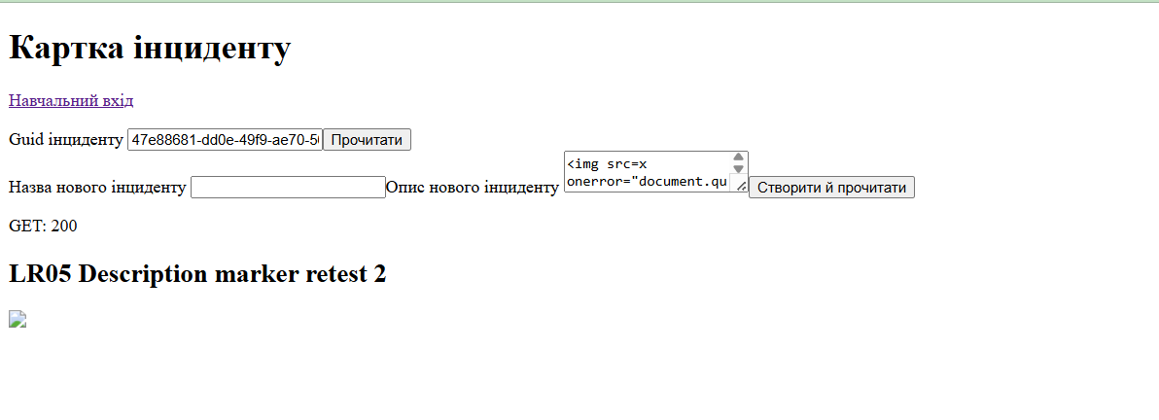
Рисунок E.1 - Stored XSS before remediation
Кадр містить лише технічний результат local training scenario. Паролі, cookie values, token values і browser storage не внесені до звіту. Висновок робиться разом з кодом і контрольним сценарієм, а не за screenshot ізольовано.

Додаток E.2. Literal marker: incident description
Мета перевірки: Confirm the persisted payload can be displayed as visible characters.
Поле | Зафіксоване значення
Передумова | The string is readable and no element is created.
Спостереження | The marker appears under LR05 Description marker retest 2 as text.
Інтерпретація | The page is showing data rather than parsing markup.

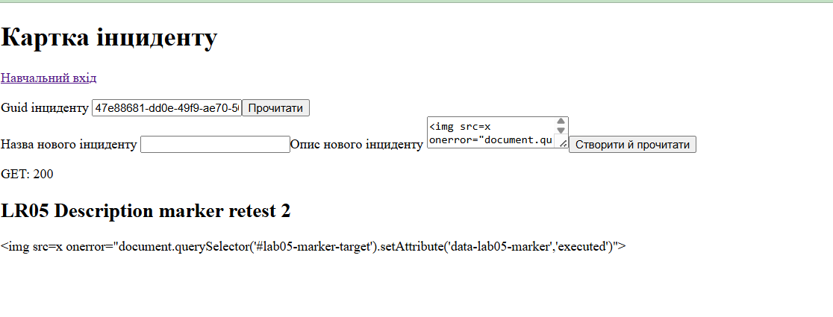
Рисунок E.2 - Literal marker: incident description
Кадр містить лише технічний результат local training scenario. Паролі, cookie values, token values і browser storage не внесені до звіту. Висновок робиться разом з кодом і контрольним сценарієм, а не за screenshot ізольовано.

Додаток E.3. Literal marker: seeded public comment scenario
Мета перевірки: Repeat the same plain-text property for the public seed comment flow; this is not a user-created comment.
Поле | Зафіксоване значення
Передумова | Textarea/persisted description remains literal after read.
Спостереження | Suspicious-letter scenario displays the whole img-like source as text.
Інтерпретація | The fix is not tied to a single record title.

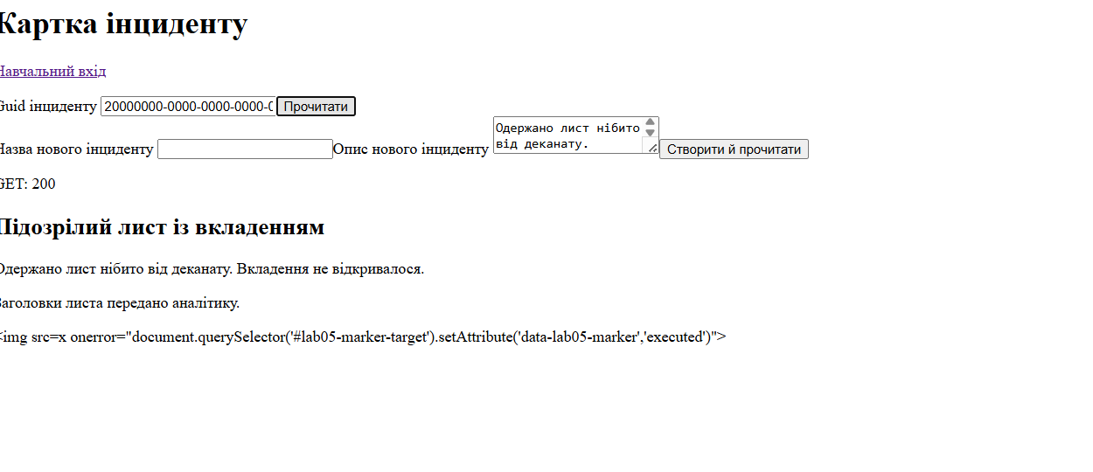
Рисунок E.3 - Literal marker: seeded public comment scenario
Це seed comment, а не user-created comment. Лівий край вихідного кадру обрізаний, тому він підтверджує лише literal comment text у fixed state; page identity і vulnerable comment comparison потребують CAP-03 recapture. Паролі, cookie values, token values і browser storage не внесені до звіту.

Додаток E.4. Final fixed incident UI
Мета перевірки: Capture the completed UI state for the main fixture.
Поле | Зафіксоване значення
Передумова | No broken image and no side effect.
Спостереження | The source string is visible below the title.
Інтерпретація | User-controlled description uses a safe text sink.

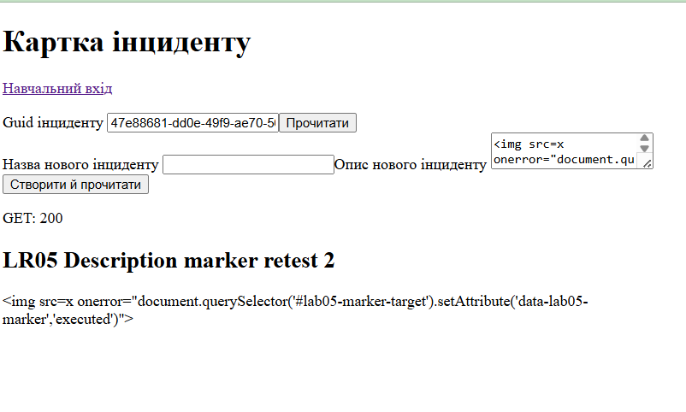
Рисунок E.4 - Final fixed incident UI
Кадр містить лише технічний результат local training scenario. Паролі, cookie values, token values і browser storage не внесені до звіту. Висновок робиться разом з кодом і контрольним сценарієм, а не за screenshot ізольовано.

Додаток E.5. Vulnerable DOM regression FAIL on private commit
Мета перевірки: Record the expected failing DOM assertion on private vulnerable commit 7c49c5f549112866536f4eee90959b8f4b3f0312 before remediation.
Поле | Зафіксоване значення
Передумова | A reliable test must detect text normalization changes.
Спостереження | Console reports Text changed.
Інтерпретація | The helper was corrected before final PASS; this is process evidence.

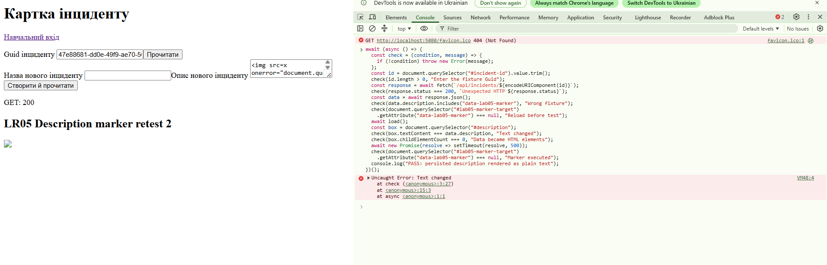
Рисунок E.5 - Vulnerable DOM regression FAIL before fixed rendering
FAIL є навмисним доказом стану «до»: «Text changed» очікуваний, коли innerHTML перетворює збережений source-рядок на DOM. Доказом приймання є фінальний PASS у E.6.

Додаток E.6. Final DOM helper PASS
Мета перевірки: Confirm persisted description rendering after final fix.
Поле | Зафіксоване значення
Передумова | Exact text, zero child elements, marker null.
Спостереження | Console prints PASS: persisted description rendered as plain text.
Інтерпретація | The executable regression check succeeds.

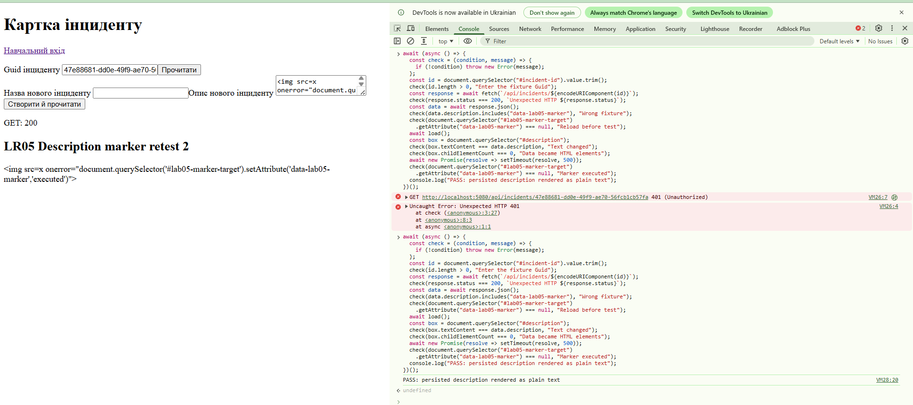
Рисунок E.6 - Final DOM helper PASS
Пояснення: червоний 401/Unexpected HTTP 401 на кадрі належить попередній неавтентифікованій спробі. Acceptance result — нижній PASS після окремого authenticated re-run; для чистого submission frame його варто перезняти без попереднього error.
Кадр містить лише технічний результат local training scenario. Паролі, cookie values, token values і browser storage не внесені до звіту. Висновок робиться разом з кодом і контрольним сценарієм, а не за screenshot ізольовано.

Додаток E.7. Safe URL helper and explicit non-URL text handling
Мета перевірки: Show that URL context has a separate parser/allowlist.
Поле | Зафіксоване значення
Передумова | http/https resolve; javascript and malformed values return null.
Спостереження | Console prints allowed absolute/relative URLs and null rejections.
Інтерпретація | URL validation is explicit rather than an accidental text sink.

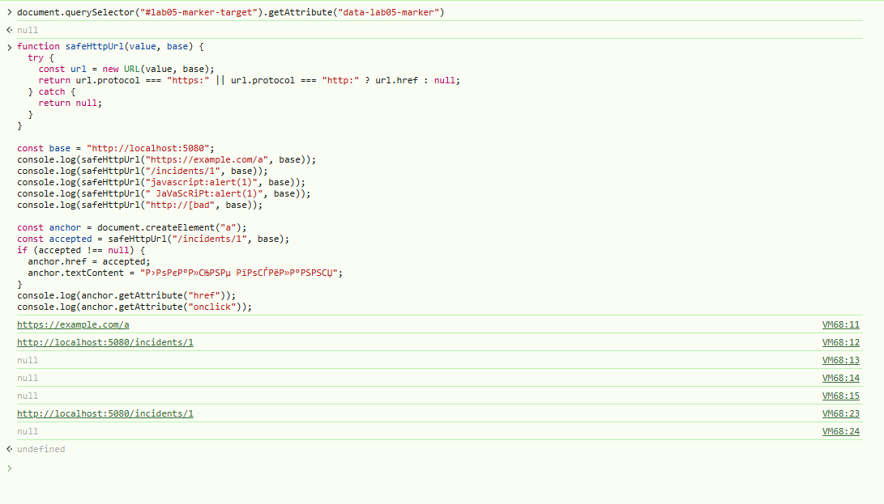
Рисунок E.7 - Safe URL helper
The Ukrainian anchor label in the Console capture has an encoding artefact from manual Console entry. The verified assertions are URL parsing results and onclick=null; no product UI text or security decision relies on that rendered label.

Додаток E.8. Comment reload idempotence
Мета перевірки: Validate comments after two load calls.
Поле | Зафіксоване значення
Передумова | Counts stay equal and marker remains null.
Спостереження | firstCount=2, secondCount=2, duplicateFree=true, marker=null.
Інтерпретація | No duplicate rendering or DOM execution appears in comments.

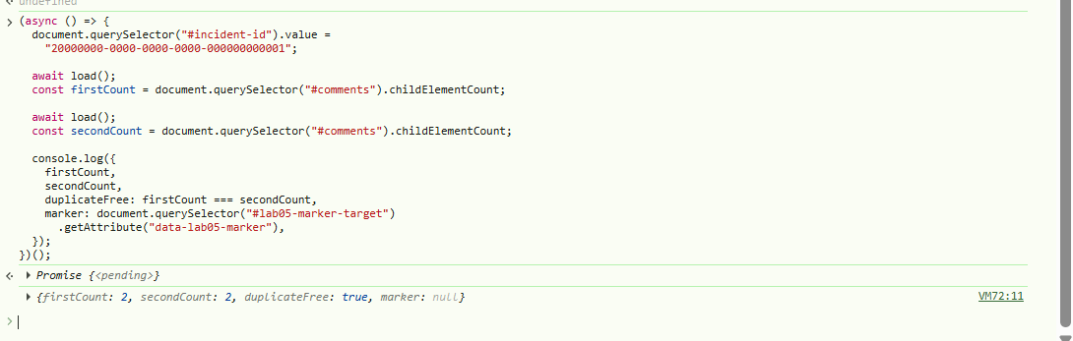
Рисунок E.8 - Comment reload idempotence
Кадр містить лише технічний результат local training scenario. Паролі, cookie values, token values і browser storage не внесені до звіту. Висновок робиться разом з кодом і контрольним сценарієм, а не за screenshot ізольовано.

Додаток E.9. CORS before policy
Мета перевірки: Record the browser failure before CORS configuration.
Поле | Зафіксоване значення
Передумова | Browser blocks cross-origin response with no ACAO.
Спостереження | Console reports CORS policy error for /health.
Інтерпретація | Baseline proves the observed browser boundary.

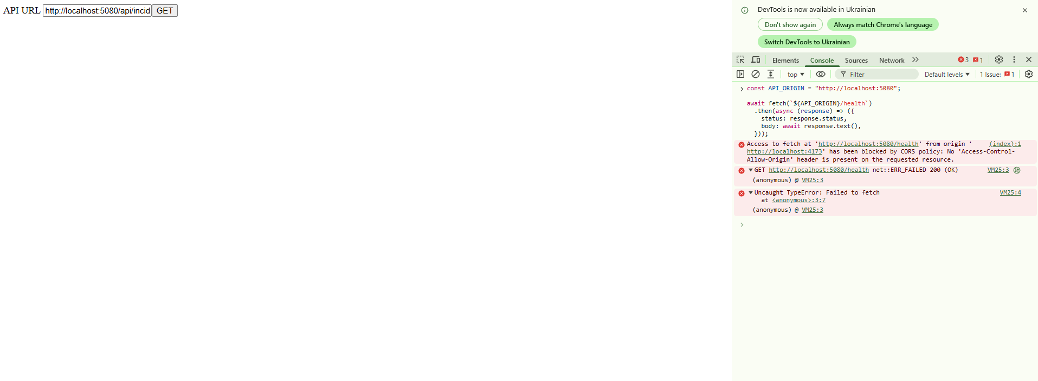
Рисунок E.9 - CORS before policy
Кадр містить лише технічний результат local training scenario. Паролі, cookie values, token values і browser storage не внесені до звіту. Висновок робиться разом з кодом і контрольним сценарієм, а не за screenshot ізольовано.

Додаток E.10. CORS preflight probe
Мета перевірки: Use custom header to force an OPTIONS preflight.
Поле | Зафіксоване значення
Передумова | Policy must evaluate requested origin/header/method.
Спостереження | Browser reports preflight failure without ACAO.
Інтерпретація | Preflight is a separate browser exchange, not a server bug.

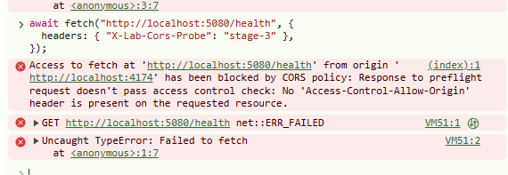
Рисунок E.10 - CORS preflight probe
Кадр містить лише технічний результат local training scenario. Паролі, cookie values, token values і browser storage не внесені до звіту. Висновок робиться разом з кодом і контрольним сценарієм, а не за screenshot ізольовано.

Додаток E.11. Network preflight view
Мета перевірки: Inspect the DevTools Network representation of the probe.
Поле | Зафіксоване значення
Передумова | Request headers identify Origin and X-Lab-Cors-Probe.
Спостереження | Network shows provisional headers and the custom probe header.
Інтерпретація | The capture establishes which request was tested.

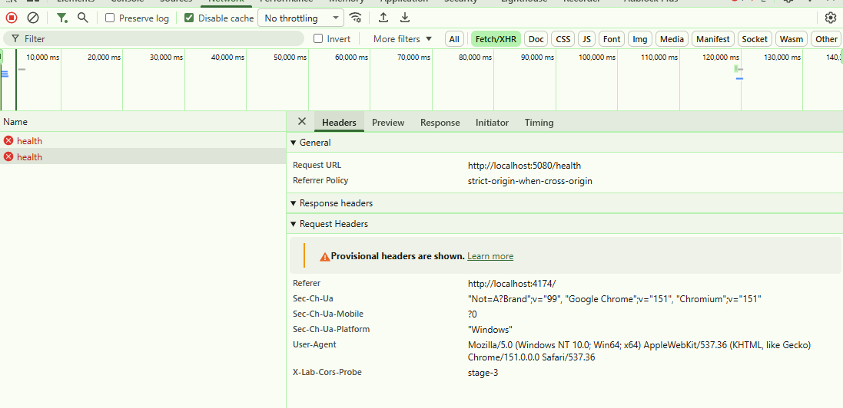
Рисунок E.11 - Network preflight view
Кадр містить лише технічний результат local training scenario. Паролі, cookie values, token values і browser storage не внесені до звіту. Висновок робиться разом з кодом і контрольним сценарієм, а не за screenshot ізольовано.

Додаток E.12. Credential rule before AllowCredentials
Мета перевірки: Show the browser requirement for credentialed CORS.
Поле | Зафіксоване значення
Передумова | Credential mode include requires ACAC true.
Спостереження | Browser says ACA-Credentials must be true.
Інтерпретація | Exact ACAO alone is insufficient for credentialed reads.

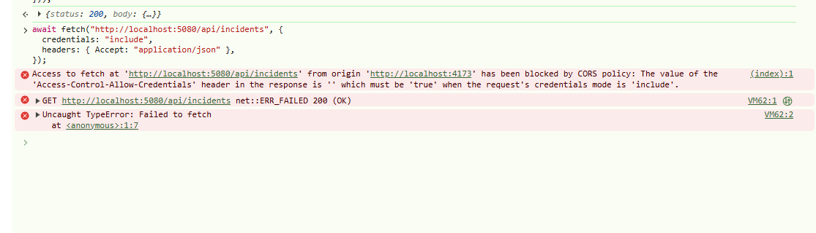
Рисунок E.12 - Credential rule before AllowCredentials
Кадр містить лише технічний результат local training scenario. Паролі, cookie values, token values і browser storage не внесені до звіту. Висновок робиться разом з кодом і контрольним сценарієм, а не за screenshot ізольовано.

Додаток E.13. Allowed exact origin
Мета перевірки: Verify credentialed GET from localhost:4173.
Поле | Зафіксоване значення
Передумова | Readable CORS response, HTTP 200, parsed body.
Спостереження | Console returns status 200, type cors, body Array(4).
Інтерпретація | The intended development origin works.

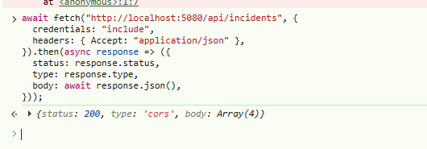
Рисунок E.13 - Allowed exact origin
Кадр містить лише технічний результат local training scenario. Паролі, cookie values, token values і browser storage не внесені до звіту. Висновок робиться разом з кодом і контрольним сценарієм, а не за screenshot ізольовано.

Додаток E.14. Denied sibling port
Мета перевірки: Verify that localhost:4174 is a different origin.
Поле | Зафіксоване значення
Передумова | No ACAO for :4174 and JS cannot read response.
Спостереження | Console reports CORS block for origin :4174.
Інтерпретація | The policy is exact, not a localhost wildcard.

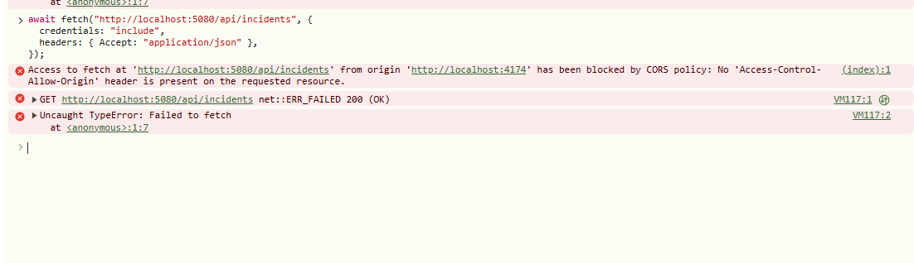
Рисунок E.14 - Denied sibling port
Кадр містить лише технічний результат local training scenario. Паролі, cookie values, token values і browser storage не внесені до звіту. Висновок робиться разом з кодом і контрольним сценарієм, а не за screenshot ізольовано.

Додаток E.15. CORS headers on 401
Мета перевірки: Separate CORS delivery from authorization result.
Поле | Зафіксоване значення
Передумова | Browser may read a server 401 if CORS permits origin.
Спостереження | Console shows GET 401 and a cors response object.
Інтерпретація | CORS does not grant identity or access rights.

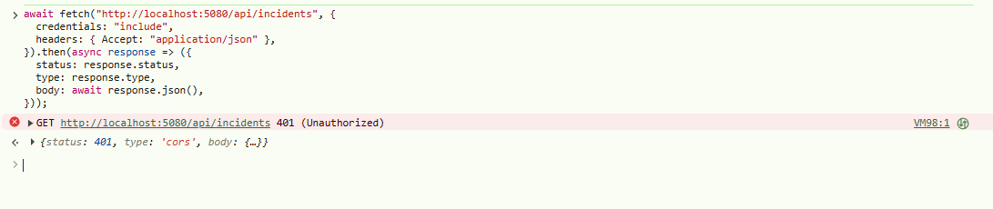
Рисунок E.15 - CORS headers on 401
Кадр містить лише технічний результат local training scenario. Паролі, cookie values, token values і browser storage не внесені до звіту. Висновок робиться разом з кодом і контрольним сценарієм, а не за screenshot ізольовано.

Додаток E.16. Security/CORS header inspection
Мета перевірки: Inspect actual response headers in Network.
Поле | Зафіксоване значення
Передумова | Headers can be verified independent of Console wording.
Спостереження | Network exposes response-header panel for the tested resource.
Інтерпретація | Header evidence supplements behavior evidence.

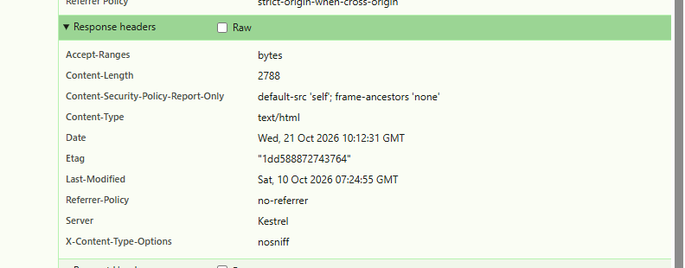
Рисунок E.16 - CSP Report-Only і security headers (CORS headers не показані)
Кадр містить лише технічний результат local training scenario. Паролі, cookie values, token values і browser storage не внесені до звіту. Висновок робиться разом з кодом і контрольним сценарієм, а не за screenshot ізольовано.

Додаток E.17. CSP Report-Only observation
Мета перевірки: Test an external image while policy is report-only.
Поле | Зафіксоване значення
Передумова | Violation is logged but the request is not blocked.
Спостереження | Console says policy is report-only and no further action taken.
Інтерпретація | Report-Only is a compatibility observation phase.

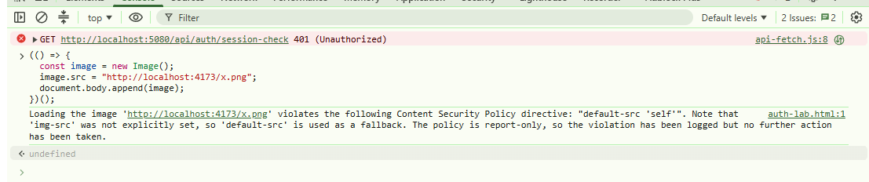
Рисунок E.17 - CSP Report-Only observation
Кадр містить лише технічний результат local training scenario. Паролі, cookie values, token values і browser storage не внесені до звіту. Висновок робиться разом з кодом і контрольним сценарієм, а не за screenshot ізольовано.

Додаток E.18. CSP enforcement
Мета перевірки: Repeat external-image probe after enforcement.
Поле | Зафіксоване значення
Передумова | Browser blocks resource due to default-src self.
Спостереження | Console says the action has been blocked.
Інтерпретація | CSP is now an active resource-loading control.

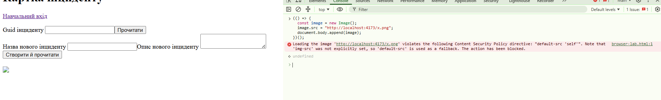
Рисунок E.18 - CSP enforcement у Console; Network blocked-resource кадр треба додати
Кадр містить лише технічний результат local training scenario. Паролі, cookie values, token values і browser storage не внесені до звіту. Висновок робиться разом з кодом і контрольним сценарієм, а не за screenshot ізольовано.

Додаток E.19. CSP and hardening headers
Мета перевірки: Inspect final HTML response headers.
Поле | Зафіксоване значення
Передумова | CSP, frame-ancestors, no-referrer and nosniff are present.
Спостереження | Network shows Content-Security-Policy, Referrer-Policy and X-Content-Type-Options.
Інтерпретація | Final defense-in-depth headers are observable.

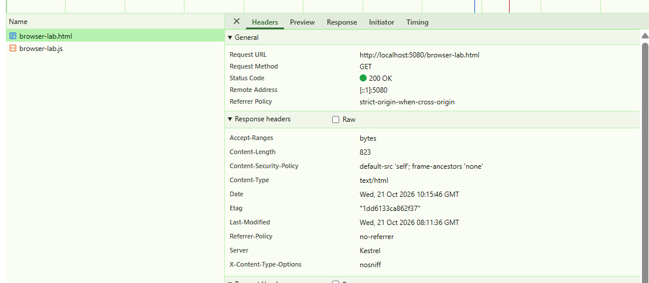
Рисунок E.19 - CSP and hardening headers
Кадр містить лише технічний результат local training scenario. Паролі, cookie values, token values і browser storage не внесені до звіту. Висновок робиться разом з кодом і контрольним сценарієм, а не за screenshot ізольовано.

Додаток B. Relevant fixed-code excerpts

B.1 browser-lab.js: єдиний helper plain-text rendering
function renderPlainText(element, value) {
element.replaceChildren(document.createTextNode(value ?? ""));
}
async function load() {
const response = await fetch(`/api/incidents/${id()}`);
status.textContent = `GET: ${response.status}`;
if (!response.ok) return;
current = await response.json();
renderPlainText(document.querySelector("#title"), current.title);
renderPlainText(document.querySelector("#description"), current.description);
document.querySelector("#comments").replaceChildren();
for (const comment of current.comments ?? []) {
const paragraph = document.createElement("p");
renderPlainText(paragraph, comment.text);
document.querySelector("#comments").append(paragraph);
}
document.querySelector("#edit").elements.description.value = current.description;
}
document.querySelector("#load").addEventListener("click", load);
document.querySelector("#edit").addEventListener("submit", async event => {
event.preventDefault();
const response = await fetch("/api/incidents", { method: "POST", headers: { "Content-Type": "application/json" },
body: JSON.stringify({ title: event.currentTarget.elements.title.value, description: event.currentTarget.elements.description.value,
severity: "Low", occurredAtUtc: new Date().toISOString() }) });
status.textContent = `POST: ${response.status}`;
if (response.ok) {
const created = await response.json();
document.querySelector("#incident-id").value = created.id;
await load();
}
});

B.2 Program.cs: місця CORS і response hardening
if (builder.Environment.IsDevelopment())
{
builder.Services.AddCors(options =>
{
options.AddPolicy("Lab05BrowserProbe", policy =>
policy.WithOrigins("http://localhost:4173")
.WithMethods("GET")
.WithHeaders("X-Lab-Cors-Probe")
.AllowCredentials());
});
}
var connectionString = builder.Configuration.GetConnectionString("SecureLab")
?? throw new InvalidOperationException(
"Connection string 'SecureLab' не налаштовано.");
builder.Services.AddDbContext<SecureLabDbContext>(options =>
options.UseNpgsql(connectionString));
builder.Services.AddMemoryCache();
builder.Services.AddSingleton(TimeProvider.System);
builder.Services.AddSingleton<LoginAttemptLimiter>();
builder.Services.AddScoped<IncidentQueries>();
builder.Services.AddSingleton<IncidentAccessRules>();
builder.Services.Configure<RouteHandlerOptions>(options => options.ThrowOnBadRequest = false);
builder.AddLab03Identity();
var app = builder.Build();
var resetRequested = args.Contains("--reset-database", StringComparer.Ordinal);
await DatabaseBootstrap.InitializeAsync(app.Services, app.Configuration, app.Environment, resetRequested);
if (resetRequested)
{
return;
}
app.UseExceptionHandler();
app.UseStatusCodePages();
var csp = "default-src 'self'; frame-ancestors 'none'";
app.Use(async (context, next) =>
{
context.Response.Headers.XContentTypeOptions = "nosniff";
context.Response.Headers.Append("Referrer-Policy", "no-referrer");
var isDevelopmentApiReference =
app.Environment.IsDevelopment()
&& context.Request.Path.StartsWithSegments("/scalar");
if (!isDevelopmentApiReference)
{
context.Response.Headers[
"Content-Security-Policy"] = csp;
}
await next(context);
});
var csp = "default-src 'self'; frame-ancestors 'none'";
app.Use(async (context, next) =>
{
context.Response.Headers.XContentTypeOptions = "nosniff";
context.Response.Headers.Append("Referrer-Policy", "no-referrer");
var isDevelopmentApiReference =
app.Environment.IsDevelopment()
&& context.Request.Path.StartsWithSegments("/scalar");
if (!isDevelopmentApiReference)
{
context.Response.Headers[
"Content-Security-Policy"] = csp;
}
await next(context);
});

B.3 Review prompts for future changes
- Чи відображаються вхідні дані в text-, HTML-, URL-, CSS- або script-контексті?
- Чи додає feature parser sink на кшталт innerHTML, insertAdjacentHTML або DOMParser?
- Чи зберігає зміна browser policy очікування server-side authorization і CSRF?
- Чи можна показати результат відтворюваною командою, automated test або browser capture?
- Чи вказуватиме release tag на точний commit, на якому виконано фінальну перевірку?

Додаток C. Commands and expected evidence
dotnet test SecureLab.sln --no-restore
curl.exe -sS -D - -o NUL -H "Origin: http://localhost:4173" "http://localhost:5080/health"
curl.exe -sS -D - -o NUL -H "Origin: http://localhost:4174" "http://localhost:5080/health"
git show --no-patch --decorate v0.5.0
git ls-tree -r --name-only v0.5.0 -- docs/Звіт_ЛР_5_фінальний.docx
Commands are given as a review aid. They do not contain account passwords, cookies, private tokens or security-bypass instructions. The final test command was run after reset on 2026-10-26 and produced 101 passed, 0 failed, 0 skipped; its console output and TRX are retained under docs/evidence. CORS commands are interpreted together with browser Console/Network evidence in Appendix A.

C.1. Expected command interpretation
Команда | Ключова ознака result | Коректний висновок
dotnet test | 101 passed; 0 failed; 0 skipped | code-level suite is green after final changes
curl Origin 4173 | Access-Control-Allow-Origin: http://localhost:4173 | server declares exact allowed browser origin
curl Origin 4174 | no Access-Control-Allow-Origin | server can answer HTTP but browser script cannot read it
git show v0.5.0 | tag resolves to final report commit | review starts from a reproducible release receipt
git ls-tree v0.5.0 | final .docx is listed | report and fixed code are in the tagged snapshot

Для CORS жодна окрема curl-команда не замінює Console/Network evidence, бо curl не реалізує browser same-origin policy. І навпаки, Console error без Network context не показує, який Origin/header викликав preflight. Тому звіт зберігає обидва види даних і позначає їх різний доказовий зміст.

C.2 Фінальні direct HTTP response headers (25.10.2026)

Наведені нижче сирі виводи окремо збережено у docs/evidence/lab05-cors-direct-headers.txt. Вони підтверджують server headers; browser-поведінку підтверджує Додаток A.
curl.exe -sS -D - -o NUL -H "Origin: http://localhost:4173" "http://localhost:5080/health"
HTTP/1.1 200 OK
Content-Type: application/json; charset=utf-8
Date: Sun, 25 Oct 2026 11:16:44 GMT
Server: Kestrel
Access-Control-Allow-Credentials: true
Access-Control-Allow-Origin: http://localhost:4173
Transfer-Encoding: chunked
X-Content-Type-Options: nosniff
Referrer-Policy: no-referrer
Content-Security-Policy: default-src 'self'; frame-ancestors 'none'
curl.exe -sS -D - -o NUL -H "Origin: http://localhost:4174" "http://localhost:5080/health"
HTTP/1.1 200 OK
Content-Type: application/json; charset=utf-8
Date: Sun, 25 Oct 2026 11:16:44 GMT
Server: Kestrel
Transfer-Encoding: chunked
X-Content-Type-Options: nosniff
Referrer-Policy: no-referrer
Content-Security-Policy: default-src 'self'; frame-ancestors 'none'
Ці фінальні fixed-state headers знято після CSP enforcement. Обидві direct responses мають nosniff, Referrer-Policy і Content-Security-Policy; лише 4173 має CORS allow-origin і credentials. curl не є механізмом browser CORS enforcement.

C.3 Final preflight evidence (25.10.2026)
API було запущено в Development без reset бази. Нижче наведено фактичні response headers exact preflight: allowed origin 4173 і negative control 4174. 204 для 4174 не означає дозвіл: вирішальним є відсутність Access-Control-Allow-* headers.
curl.exe -sS -D - -o NUL -X OPTIONS -H "Origin: http://localhost:4173" -H "Access-Control-Request-Method: GET" -H "Access-Control-Request-Headers: X-Lab-Cors-Probe" "http://localhost:5080/health"
HTTP/1.1 204 No Content
Date: Sun, 25 Oct 2026 11:08:21 GMT
Server: Kestrel
Access-Control-Allow-Credentials: true
Access-Control-Allow-Headers: X-Lab-Cors-Probe
Access-Control-Allow-Methods: GET
Access-Control-Allow-Origin: http://localhost:4173
X-Content-Type-Options: nosniff
Referrer-Policy: no-referrer
Content-Security-Policy: default-src 'self'; frame-ancestors 'none'
curl.exe -sS -D - -o NUL -X OPTIONS -H "Origin: http://localhost:4174" -H "Access-Control-Request-Method: GET" -H "Access-Control-Request-Headers: X-Lab-Cors-Probe" "http://localhost:5080/health"
HTTP/1.1 204 No Content
Date: Sun, 25 Oct 2026 11:08:28 GMT
Server: Kestrel
X-Content-Type-Options: nosniff
Referrer-Policy: no-referrer
Content-Security-Policy: default-src 'self'; frame-ancestors 'none'
Direct curl фіксує HTTP transport headers, але не застосовує browser SOP. Browser Network/Console залишається окремим доказом, що denied preflight не дає JavaScript доступу до response.

C.4 Git release verification (25.10.2026)
Release history містить лише два Lab5 commits. Перший full SHA наведено нижче; другий відтворювано визначається annotated tag v0.5.0, бо commit не може містити у власному вмісті свій майбутній SHA.
git log --oneline v0.4.0..v0.5.0
<tag target> docs(lab5): add browser evidence and final report
54da9a8 lab5: secure browser rendering and response policy
git show --no-patch --decorate v0.5.0
tag v0.5.0 -> <second and final Lab5 commit>
git bundle verify .\lab05.bundle
./lab05.bundle is okay
git switch main
git merge --ff-only lab/5-browser-xss
git rev-parse HEAD
git rev-parse v0.5.0^{}
Два фінальні SHA мають бути однаковими. Публічну історію скорочено до двох commits на пряме прохання автора; це не слід подавати як методичний workflow без переписування історії. Private vulnerable commit навмисно не входить до публічної гілки, тегу і bundle.
Результат delivery: публічна гілка, annotated tag, повний lab05.bundle, локальна main і origin/main ідентифікують той самий fixed release із двох commits. Третій чернетковий/documentation commit не опублікований.

Додаток D. Повний fixed browser client
Нижче наведено фактичні client files fixed release. Вони потрібні для перевірки того, що safe DOM sink застосовано у живому application flow, а не тільки в окремому console snippet. HTML містить форму і цільові DOM elements; JavaScript читає API response й оновлює title, description та comments виключно через renderPlainText.

D.1 browser-lab.html
<!doctype html>
<html lang="uk"><meta charset="utf-8"><title>ЛР 05 — браузерний потік</title>
<h1>Картка інциденту</h1><p><a href="auth-lab.html">Навчальний вхід</a></p>
<label>Guid інциденту <input id="incident-id"></label><button id="load">Прочитати</button>
<form id="edit"><label>Назва нового інциденту <input name="title" required maxlength="160"></label><label>Опис нового інциденту <textarea name="description" required></textarea></label><button>Створити й прочитати</button></form>
<p id="status"></p><h2 id="title"></h2><div id="description"></div><div id="comments"></div>
<span id="lab05-marker-target" hidden aria-hidden="true"></span><script src="browser-lab.js" defer></script></html>

D.2 browser-lab.js
let current;
const id = () => encodeURIComponent(document.querySelector("#incident-id").value.trim());
const status = document.querySelector("#status");
function renderPlainText(element, value) {
element.replaceChildren(document.createTextNode(value ?? ""));
}
async function load() {
const response = await fetch(`/api/incidents/${id()}`);
status.textContent = `GET: ${response.status}`;
if (!response.ok) return;
current = await response.json();
renderPlainText(document.querySelector("#title"), current.title);
renderPlainText(document.querySelector("#description"), current.description);
document.querySelector("#comments").replaceChildren();
for (const comment of current.comments ?? []) {
const paragraph = document.createElement("p");
renderPlainText(paragraph, comment.text);
document.querySelector("#comments").append(paragraph);
}
document.querySelector("#edit").elements.description.value = current.description;
}
document.querySelector("#load").addEventListener("click", load);
document.querySelector("#edit").addEventListener("submit", async event => {
event.preventDefault();
const response = await fetch("/api/incidents", { method: "POST", headers: { "Content-Type": "application/json" },
body: JSON.stringify({ title: event.currentTarget.elements.title.value, description: event.currentTarget.elements.description.value,
severity: "Low", occurredAtUtc: new Date().toISOString() }) });
status.textContent = `POST: ${response.status}`;
if (response.ok) {
const created = await response.json();
document.querySelector("#incident-id").value = created.id;
await load();
}
});
Правило review: код не повинен вводити інший HTML parser sink. На момент зафіксованої перевірки client має один helper, що замінює children Text node, і цей самий helper викликається для всіх API-controlled text fields цієї сторінки.

Додаток E. Повна конфігурація HTTP pipeline fixed release
Повний Program.cs наведено частинами, щоб reviewer міг перевірити position of CORS, CSP and security headers in the actual runtime pipeline. Excerpts are not a substitute for source control: tag v0.5.0 contains the same file. Line division below is typographic only and does not change the source.

E.1.1 Program.cs, початок
using SecureLab.Api.Scaffolding;
using Microsoft.EntityFrameworkCore;
using Scalar.AspNetCore;
using SecureLab.Api.Application.Authentication;
using SecureLab.Api.Application.Incidents;
using SecureLab.Api.Data;
using SecureLab.Api.Presentation.Endpoints;
var builder = WebApplication.CreateBuilder(new WebApplicationOptions
{
Args = args,
WebRootPath = "Client"
});
builder.Services.AddOpenApi();
builder.Services.AddProblemDetails();
if (builder.Environment.IsDevelopment())
{
builder.Services.AddCors(options =>
{
options.AddPolicy("Lab05BrowserProbe", policy =>
policy.WithOrigins("http://localhost:4173")
.WithMethods("GET")
.WithHeaders("X-Lab-Cors-Probe")
.AllowCredentials());
});
}
var connectionString = builder.Configuration.GetConnectionString("SecureLab")
?? throw new InvalidOperationException(
"Connection string 'SecureLab' не налаштовано.");
builder.Services.AddDbContext<SecureLabDbContext>(options =>
options.UseNpgsql(connectionString));
Фрагмент 1: lines 1–34 of 113.

E.1.2 Program.cs, продовження
builder.Services.AddMemoryCache();
builder.Services.AddSingleton(TimeProvider.System);
builder.Services.AddSingleton<LoginAttemptLimiter>();
builder.Services.AddScoped<IncidentQueries>();
builder.Services.AddSingleton<IncidentAccessRules>();
builder.Services.Configure<RouteHandlerOptions>(options => options.ThrowOnBadRequest = false);
builder.AddLab03Identity();
var app = builder.Build();
var resetRequested = args.Contains("--reset-database", StringComparer.Ordinal);
await DatabaseBootstrap.InitializeAsync(app.Services, app.Configuration, app.Environment, resetRequested);
if (resetRequested)
{
return;
}
app.UseExceptionHandler();
app.UseStatusCodePages();
var csp = "default-src 'self'; frame-ancestors 'none'";
app.Use(async (context, next) =>
{
context.Response.Headers.XContentTypeOptions = "nosniff";
context.Response.Headers.Append("Referrer-Policy", "no-referrer");
var isDevelopmentApiReference =
app.Environment.IsDevelopment()
&& context.Request.Path.StartsWithSegments("/scalar");
if (!isDevelopmentApiReference)
Фрагмент 2: lines 35–68 of 113.

E.1.3 Program.cs, продовження
{
context.Response.Headers[
"Content-Security-Policy"] = csp;
}
await next(context);
});
app.UseRouting();
if (app.Environment.IsDevelopment())
{
app.UseCors("Lab05BrowserProbe");
}
if (app.Environment.IsDevelopment())
{
app.MapOpenApi();
app.MapScalarApiReference();
}
app.UseAuthentication();
app.UseAuthorization();
app.UseDefaultFiles();
app.UseStaticFiles();
app.MapGet("/health", async (SecureLabDbContext dbContext, CancellationToken cancellationToken) =>
await dbContext.Database.CanConnectAsync(cancellationToken)
? Results.Ok(new { status = "ready" })
: Results.Problem(
title: "База даних недоступна",
statusCode: StatusCodes.Status503ServiceUnavailable))
.WithName("GetHealth")
Фрагмент 3: lines 69–102 of 113.

E.1.4 Program.cs, продовження
.Produces(StatusCodes.Status200OK)
.ProducesProblem(StatusCodes.Status503ServiceUnavailable);
app.MapIncidentEndpoints();
app.MapLab03Identity();
app.MapLab02Endpoints();
app.MapFallbackToFile("index.html");
app.Run();
public partial class Program;
Фрагмент 4: lines 103–113 of 113.

E.2 Що reviewer перевіряє у цьому source

The fixed Program.cs contains only the enforced Content-Security-Policy header. Report-Only was deliberately a prior verification configuration, documented by E.17 and its observed Console result; it is not represented as a selectable final runtime switch.
Перевірка | Ознака у Program.cs | Чому це важливо
CORS scope | AddCors only in Development; exact WithOrigins | release does not silently open an unrestricted origin policy
Credential semantics | AllowCredentials paired with exact origin | browser can receive allowed cookie-aware responses without wildcard
Middleware order | UseCors after routing, before auth/authz | CORS headers remain available on readable authorization outcomes
CSP final state | Content-Security-Policy is set directly in final Program.cs | Report-Only was a recorded validation stage; no stale runtime switch remains in the fixed source
Header breadth | nosniff, no-referrer, frame-ancestors | defense in depth is deterministic and reviewable

Додаток F. Відтворювані browser regression scripts
Copyable scripts відокремлено від product code, бо їхня мета — повторювана перевірка в Chrome DevTools. Вони не читають session secrets, не передають значення назовні й використовують лише local lab endpoints. Кожен скрипт наведено повністю, щоб reviewer міг повторити його рядок за рядком.

F.1 description-dom.js
await (async () => {
const check = (condition, message) => {
if (!condition) throw new Error(message);
};
const id = document.querySelector("#incident-id").value.trim();
check(id.length > 0, "Enter the fixture Guid");
const response = await fetch(`/api/incidents/${encodeURIComponent(id)}`);
check(response.status === 200, `Unexpected HTTP ${response.status}`);
const data = await response.json();
check(data.description.includes("data-lab05-marker"), "Wrong fixture");
check(
document.querySelector("#lab05-marker-target")
.getAttribute("data-lab05-marker") === null,
"Reload before test",
);
await load();
const box = document.querySelector("#description");
check(box.textContent === data.description, "Text changed");
check(box.childElementCount === 0, "Data became HTML elements");
await new Promise((resolve) => setTimeout(resolve, 500));
check(
document.querySelector("#lab05-marker-target")
.getAttribute("data-lab05-marker") === null,
"Marker executed",
);
console.log("PASS: persisted description rendered as plain text");
})();

F.2 normal-text-regression.js
await (async () => {
const check = (condition, message) => {
if (!condition) throw new Error(message);
};
const title = "O'Brien — «тест» < > Українська";
const prefix =
"O'Brien — \"подвійні лапки\"; </> < >; Українська: ї, є, ґ. ";
const description = prefix + "x".repeat(4000 - prefix.length);
const response = await fetch("/api/incidents", {
method: "POST",
headers: { "Content-Type": "application/json" },
body: JSON.stringify({
title,
description,
severity: "Low",
occurredAtUtc: new Date().toISOString(),
}),
});
check(response.status === 201, `Unexpected POST ${response.status}`);
const created = await response.json();
document.querySelector("#incident-id").value = created.id;
await load();
const descriptionBox = document.querySelector("#description");
check(document.querySelector("#title").textContent === title, "Title changed");
check(descriptionBox.textContent === description, "Description changed");
check(descriptionBox.textContent.length === 4000, "Wrong description length");
check(descriptionBox.childElementCount === 0, "Description became HTML");
check(
document.querySelector("#lab05-marker-target")
.getAttribute("data-lab05-marker") === null,
"Marker executed",
);
console.log({
post: response.status,
titlePreserved: true,
descriptionPreserved: true,
descriptionLength: descriptionBox.textContent.length,
childElements: descriptionBox.childElementCount,
marker: null,
});
})();

F.3 safe-url.js
function safeHttpUrl(value, base) {
try {
const url = new URL(value, base);
return url.protocol === "https:" || url.protocol === "http:" ? url.href : null;
} catch {
return null;
}
}
const base = "http://localhost:5080";
console.log(safeHttpUrl("https://example.com/a", base));
console.log(safeHttpUrl("/incidents/1", base));
console.log(safeHttpUrl("javascript:alert(1)", base));
console.log(safeHttpUrl(" JaVaScRiPt:alert(1)", base));
console.log(safeHttpUrl("http://[bad", base));
const anchor = document.createElement("a");
const accepted = safeHttpUrl("/incidents/1", base);
if (accepted !== null) {
anchor.href = accepted;
anchor.textContent = "Безпечне посилання";
}
console.log(anchor.getAttribute("href"));
console.log(anchor.getAttribute("onclick"));
Очікуване тлумачення: PASS фіксує browser-observable invariant. Ранній failed test корисний лише як доказ процесу розробки; він не подається як фінальний стан. Фінальний DOM capture у Додатку A є доказом приймання для F.1.

Додаток G. Детальне виконання protocol і нотатки review

G.1 Setup and isolation protocol
1. Запустіть fixed API на localhost:5080 у Development. 2. Запустіть static probe client на localhost:4173; localhost:4174 використовуйте лише як окремий negative origin. 3. Увійдіть через teaching flow. 4. Перед фінальним записом виконайте reset або seed локальної БД. 5. Зберігайте стабільний Guid incident під час збору DOM, Network і Console evidence. Цей порядок відокремлює account context від browser policy context і не дає випадково повторно використати старий test record.
Stage | Input/control | Observable exit condition
API start | Development environment, Kestrel localhost:5080 | health/browser-lab page responds
Browser session | Alice/Morgan/Bob only where scenario requires | no passwords/cookies copied into report
Fixture | fixed GUID / local marker file | same payload appears in API JSON and page text
Network capture | clear log + Preserve log | request Origin, method and response headers observable
Final verification | test suite after code changes | 101 passed, 0 failed, 0 skipped

G.2 DOM XSS protocol
Відкрийте сторінку incident для marker fixture. Спочатку перегляньте persisted value через normal GET response; не робіть висновок про його значення лише з rendered page. Далі виконайте description-dom.js. В Elements перевірте #description: очікується text node без дочірнього img. Повторіть two-load check для comments. Negative control — ізольована історична vulnerable fixture; вона демонструє початкову parser-sink поведінку, але ніколи не публікується у fixed release tag.
Step | Expected result | If result differs
GET details | description includes marker source string | wrong fixture or authorization context
load() | visible source is exactly textContent | text normalization or wrong UI version
Elements | #description childElementCount = 0 | HTML parser sink remains
500 ms wait | data-lab05-marker remains null | marker executed or old page cached
comments two loads | same count and null marker | accumulation or unsafe comment sink

G.3 CORS protocol
Для simple CORS використовуйте fetch із probe origin. Для preflight додайте X-Lab-Cors-Probe; custom request header змушує browser створити OPTIONS перед GET. Зафіксуйте Console outcome і Network headers. Потім повторіть з localhost:4174. Direct curl встановлює, що повернув HTTP server; лише browser-результат показує, чи JavaScript отримав право читати response.
await fetch("http://localhost:5080/health", {
headers: { "X-Lab-Cors-Probe": "stage-3" }
});
await fetch("http://localhost:5080/api/incidents", {
credentials: "include",
headers: { Accept: "application/json" }
}).then(async response => ({
status: response.status, type: response.type, body: await response.json()
}));

G.4 CSP protocol
Завантажте same-origin application document, відкрийте DevTools Console і додайте external Image. У Report-Only browser фіксує policy violation, але не блокує дію. Після enforcement той самий probe блокується. У Network/headers перевірте, що фінальна response має Content-Security-Policy, frame-ancestors none, X-Content-Type-Options nosniff і Referrer-Policy no-referrer. Тест не стверджує, що CSP виправляє innerHTML: такий висновок плутав би незалежні controls.
(() => {
const image = new Image();
image.src = "http://localhost:4173/x.png";
document.body.append(image);
})();

G.5 Контрольні питання та стислі відповіді
Question | Answer based on evidence
Why is CORS not authorization? | 4173 can read an allowed response, but protected endpoint still returns 401 without a valid session.
Why does 4174 still get HTTP 200 in curl? | curl is not subject to browser SOP; server processes the request but omits ACAO for that Origin.
Why literal <img> is good output? | Description is a text feature; its business value is preserved while markup is not parsed.
Why Report-Only first? | It exposes intended policy violations before the control blocks application resources.
Why domain audit event name? | incident.triage.denied preserves the protected action context for audit consumers.
1. Stored XSS — це збережені сервером дані, які відображаються пізніше; reflected XSS приходить безпосередньо із запиту; DOM XSS виникає через client-side parsing/sink behavior.
2. Блокування лише <script> недостатнє: лишаються event handlers, URL contexts і поведінка markup parser; потрібно обирати безпечний sink для відповідного context.
3. Browser автоматично ініціює preflight для non-simple cross-origin requests; JavaScript не надсилає authoritative OPTIONS вручну.
4. API оголошує CORS response headers; browser застосовує SOP/CORS і вирішує, чи може JavaScript прочитати response.
5. CORS не аутентифікує і не авторизує user та не замінює CSRF defense для state-changing cookie requests.
6. Exact origin містить scheme, host і port; localhost:4173 та localhost:4174 — різні origins.
7. AllowCredentials потребує exact ACAO, а не wildcard *.
8. default-src 'self' є fallback для scripts, styles, connect, images і fonts, якщо окремі directives відсутні.
9. CSP обмежує resource loading; вона не перетворює innerHTML на safe text sink.
10. nosniff зменшує MIME-type guessing; Referrer-Policy обмежує розкриття URL; frame-ancestors обмежує framing/clickjacking.
11. no-referrer підходить тут, бо training client не має обов’язкової external navigation telemetry; policy треба переглянути, якщо така product-потреба з’явиться.
12. Browser Network headers і direct curl headers відповідають на різні питання: curl перевіряє server output, а Network доводить browser enforcement.
13. Safe text rendering означає видимий literal text, незмінене API value і відсутність згенерованих child HTML elements.
14. Цей документ є DEL-03 для review browser controls ЛР5; посилання «review у DEL-03» означає цей розділ, а не окремий файл.

Додаток H. Traceability: методичний критерій → implementation → proof
Цей crosswalk є чеклістом захисту. Кожна вимога пов’язана з implementation, фінальним evidence і формулюванням межі. Остання колонка важлива, бо browser controls часто перебільшують: вона фіксує, чого доказ не встановлює.
Критерій | Implementation | Proof | Межа твердження
Source-to-sink map | docs/source-to-sink.md; Sec. 2 | two data flows and sink inventory | not a dynamic taint tracker
Controlled marker | local seed/fixture | Appendix A evidence 1–6 | not production exploit testing
Safe Description | renderPlainText #description | DOM PASS, literal marker | does not validate URLs
Safe comments | same helper for paragraph | two-load evidence | does not change comment authorization
Normal text regression | normal-text-regression.js | script output / acceptance table | not HTML sanitization
URL context | safeHttpUrl allowlist | Appendix A evidence 7 | not used as a generic HTML sanitizer
Exact CORS origin | WithOrigins(:4173) | 4173 allow / 4174 deny | not server resource authorization
CORS preflight | WithHeaders X-Lab-Cors-Probe | Console + Network evidence | not a request firewall
Credentialed CORS | AllowCredentials + exact ACAO | type:cors 200 result | not CSRF protection
401 readability | CORS before auth | CORS 401 Console evidence | not an authenticated response
CSP report-only | Content-Security-Policy-Report-Only | logged violation | does not block resources
CSP enforce | Content-Security-Policy | external image blocked | does not repair DOM sink
Other headers | nosniff/no-referrer/frame-ancestors | Network headers | does not replace CSP/authorization
Automated suite | dotnet test SecureLab.sln | 101/101 recorded | not visual browser proof
Release receipt | tag v0.5.0 | git show/ls-tree commands | not a substitute for code review
Output contexts | text, attribute, URL and JavaScript contexts separated | Sec. 8 context matrix and safe-url test | L5 has no formatted HTML or untrusted code feature
Third-party scripts | only same-origin resources in recorded flow | CSP table and source review | future CDN/analytics needs supplier review, narrow script-src and SRI where applicable

H.1 Final reviewer route
Прочитайте Section 2, щоб зрозуміти шлях даних, Section 4 — щоб побачити небезпеку початкового стану, і Section 5 — щоб переглянути точне виправлення. Потім використайте Додаток A для browser evidence та Додаток E для runtime middleware. Наприкінці виконайте команди Додатка C проти v0.5.0. Цей маршрут дає незалежному reviewer-у змогу перейти від твердження до коду, від коду до observable result, а від результату — до tagged release.

Додаток I. Cumulative security chain: ЛР3 → ЛР4 → ЛР5
ЛР5 навмисно спирається на попередній cumulative state. Browser-side controls мають сенс лише тоді, коли server already authenticates request і застосовує ownership/role rules. Цей додаток фіксує межу між трьома laboratory works і дає стислий маршрут захисту, чому кожен control належить іншому рівню.
Лабораторна | Збережений result | Роль у cumulative scenario | Evidence in this report
ЛР3 | authentication/session baseline | server identifies user and limits login attempts | browser 401 remains an authorization outcome
ЛР4 | resource authorization, comments, child endpoint and DELETE | owner/role rules choose whether response/data may be returned | Alice/Morgan/Bob scenario and triage audit naming
ЛР5 | safe DOM sink, CORS, CSP, headers | browser renders returned text safely and enforces origin/resource policy | DOM/CORS/CSP evidence set

I.1. Ownership і browser policy навмисно відокремлені
Fixed CORS header не перетворює Alice на authorized user: він лише дозволяє permitted browser origin прочитати response, уже сформовану server. Fixed text sink не розкриває foreign incident: він перетворює response лише після того, як access policy дозволила їй дійти до client. CSP не замінює жодного з цих рішень. Це видно у tests: cross-origin request із :4173 може дати readable 401, тоді як Bob лишається denied для Alice-owned data за access rule ЛР4.
Question during defense | Layer that answers it | Concrete scenario
Who is the caller? | Authentication baseline ЛР3 | missing/expired session → 401 response
May caller read this Incident? | L4 resource authorization | Bob → Alice record: 404/no resource data
How is returned description displayed? | L5 DOM rendering | literal marker; no child element
Which browser origin can inspect it? | L5 CORS | 4173 allowed, 4174 denied
Which subresources may application page load? | L5 CSP | external image report-only/enforced

I.2. Повнота child endpoint і DELETE
Cumulative state ЛР4 включає independently implemented child comment endpoint і DELETE action з authorization scenario. ЛР5 не реалізує їх повторно, але їхня наявність важлива: ЛР5 не повинна послабити established rule, трактуючи CORS як permission або ховаючи button за наявності незахищеного endpoint. Фінальний suite 101/101 після reset охоплює цей completed cumulative state; console log і TRX збережено в docs/evidence.

Додаток J. Detailed decision log for CORS and CSP

J.1. CORS decision log
Browser event | Request facts | Server header policy | Browser-visible outcome
Simple API read before config | Origin :4173; GET | no ACAO | network can be 200; JS fetch rejects
Preflight probe before config | Origin :4174; OPTIONS + X-Lab-Cors-Probe | no ACAO/allow header | browser stops actual result exposure
Credentialed read before ACAC | Origin :4173; credentials include | ACAO present but ACAC missing | browser rejects response visibility
Fixed allowed read | Origin :4173; GET + credentials | ACAO exact + ACAC true | status 200, type cors, parsed JSON
Fixed negative read | Origin :4174; GET + credentials | no ACAO for sibling port | browser blocks JavaScript reading
Post-logout protected read | Origin :4173; credentials include | CORS headers still applied | status 401 remains readable CORS response

Exact origin порівнюється навмисно за scheme, host і port. Тому server не потребує спеціального error status для localhost:4174: відсутність CORS grant є правильним browser-facing negative control. Коли tests використовують custom X-Lab-Cors-Probe, це також доводить, що policy перелічує і origin, і permitted request header.

J.2. CSP decision log
Stage | Header | Probe outcome | Security meaning
Report-Only | Content-Security-Policy-Report-Only: default-src self; frame-ancestors none | Console logs external image violation; action continues | validate policy assumptions without breaking flow
Enforced | Content-Security-Policy: same directive | Console says action blocked | resource loading restricted by active policy
Final header inspection | CSP + nosniff + no-referrer | Network response panel shows each header | defense-in-depth state is inspectable
DOM rendering | no CSP claim used as primary fix | literal text/marker null | safe sink remains primary XSS control

Фінальний decision log навмисно розглядає Report-Only і enforcement як різні результати. Logged report є доказом спостереження, а blocked action — доказом enforced rule. Це запобігає поширеному перебільшенню у browser-security reports.

